熠格托管
作业答疑

托管中心：苏州
学生姓名 | 年级 | 答疑日期 | 答疑时间
重点答疑科目 | 答疑教师 | 班主任 | 教学校长（签字）

答疑过程
家庭作业完成记录
1．导体对电流的______叫电阻。符号是______，单位是______，简称为欧，符号是______，比欧姆大的单位还有兆欧（MΩ）和千欧（kΩ），1MΩ= kΩ= Ω。
【答案】阻碍作用；R；欧姆；Ω；10³，10⁶
【详解】导体能使电流通过，同时对电流也有阻碍作用，导体对电流的阻碍被称作电阻。电阻通常用大写字母R表示；单位为欧姆，为纪念物理学家欧姆对电学的贡献，简称欧，用希腊字母Ω表示。
因为1MΩ=10³kΩ，1 kΩ=10³Ω，1MΩ=10⁶Ω。所以1MΩ=10³kΩ=10⁶Ω。
2. 如图所示的电路元件是（ ）
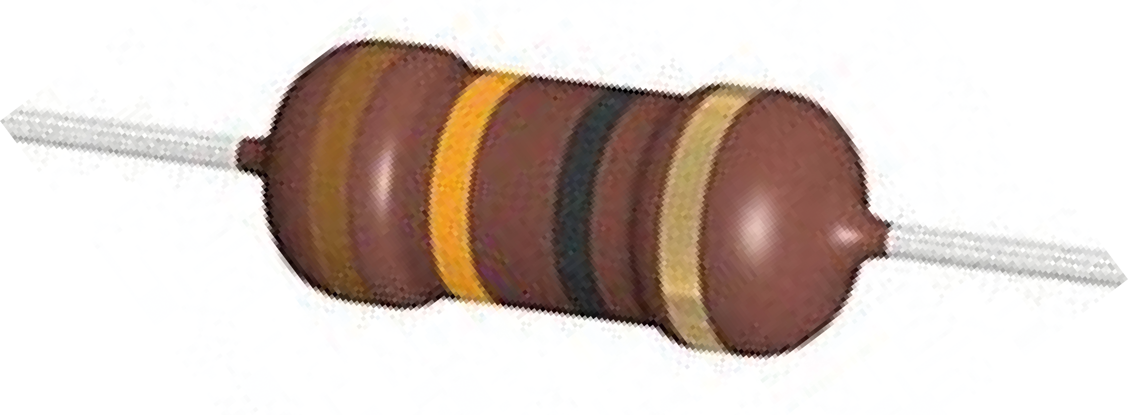
A．电阻 B．电池 C．开关 D．灯泡
【答案】A
【详解】由图可知，上面有不同颜色的环形条纹，电路元件为电阻。故A符合题意，BCD不符合题意。故选A。
3．在下列各电学物理量中，能够反映导体对电流阻碍作用的是（ ）
A．电压 B．电阻 C．电流 D．电荷
【答案】B
【详解】在物理学中，用电阻来表示导体对电流阻碍作用的大小，故B符合题意，ACD不符合题意。故选B。
4．关于导体电阻，下列说法正确的是（ ）
A．铜导线电阻比铁导线电阻小
B．导体两端的电压为零时，导体的电阻为零
C．只增加导体的横截面积，导体的电阻增大
D．导体的电阻越小，表示导体对电流的阻碍作用越小
【答案】D
【详解】A．导体的电阻与导线的材料、长度和横截面积有关，所以铜导线的电阻不一定比铁导线的电阻小，故A错误；
B．导体的电阻是导体本身的一种性质，与导体两端电压无关；导体两端的电压为零时，导体的电阻并不为零，故B错误；
C．只增加导体的横截面积，导体的电阻减小，故C错误；
D．导体的电阻表示的是导体对电流的阻碍作用，电阻越小，说明导体对电流的阻碍作用越小，故D正确．故选D。
5．铅笔在书写过程中，笔芯的电阻阻值（ ）
A．不断变大 B．不断变小 C．保持不变 D．先变小后变大
【答案】B
【详解】电阻大小与导体的长度、材料和横截面积有关，材料和横截面积一定时，长度越长，电阻越大；铅笔在书写过程中，笔芯的材料、横截面积不变，长度变短，笔芯的电阻阻值变小，故B符合题意，ACD不符合题意。故选B。
6. 如图为常用的铝芯导线，它由多条铝线外包绝缘皮制成，下列方法能增大其电阻的是（ ）
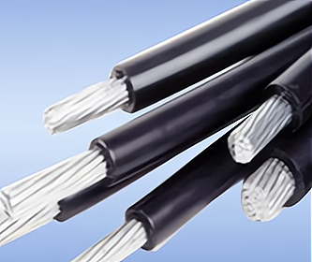
A．减小铝芯导线的长度 B．增大铝芯导线两端的电压
C．减小铝芯导线中的电流 D．抽去几条铝线
【答案】D
【详解】A．导体的电阻与长度有关，在材料、横截面积、温度不变时，导体的长度越短，导体的电阻越小，故A不符合题意；
BC．电阻是导体本身的一种性质,与导体的材料、长度、横截面积和温度有关，与导体两端的电压大小和通过其电流大小无关，故BC不符合题意；
D．导体的电阻与横截面积有关，在材料、长度、温度不变时，抽去几条铝线，减小了横截面积，导体的电阻变大，故D符合题意。故选D。
7. 用同种材料制成的粗细均匀的某段金属导体，对于其电阻大小下列说法正确的是（ ）
A．当导体两端电压和通过导体的电流为零时，导体的电阻为零
B．当导体被均匀拉长至原来的二倍时，他的电阻减小为原来的一半
C．电阻是导体本身的一种性质，所以温度无论如何变化，电阻也不可能变为零
D．电阻是导体本身的一种性质，与电压和电流无关
【答案】D
【详解】A．电阻是导体本身的属性，与电压和通过导体的电流的大小无关，故A错误；
B．当导体被均匀拉长至原来的二倍时，则它的长度增加一倍，横截面积变为原来的二分之一，则电阻增大为原来的四倍，故B错误；
C．电阻是导体本身的一种性质，但在一定的温度下，电阻可能变为零，如超导体；故C错误；
D．电阻是导体本身的性质，与电流和电压的大小无关，故D正确。故选D。
8. 一根导线的电阻为R，下列做法能使该导线电阻增大的是（ ）
A．增大导线两端的电压 B．减小导线两端的电压
C．将导线拉长后连入电路 D．将导线对折后连入电路
【答案】C
【详解】AB．导线的电阻是导线本身的一种性质，它的大小取决于导体的材料、长度和横截面积，还跟导体的温度有关，与流过它的电流，其两端的电压无关，所以增大和减小导线两端的电压，导线的电阻还是不变，故AB不符合题意；
CD．其他条件一定时，导体的横截面积越大，导体的电阻越小。其他条件一定时，导体长度越长，电阻越大。将导线拉长后，导体的长度变长，横截面积减小，因此电阻增大；将导线对折后，导体的长度减小，横截面积增大，导体的电阻会减小，故C符合题意，D不符合题意。故选C。
9. 电阻的单位是 ；在材料、横截面积、温度等相同时，导体长度越长其电阻值就越 （选填“大”或“小”）；同一导体，其他因素不变时，当通过导体的电流增大，其电阻值 （选填“不变”、“变大”或“变小”）。
【答案】 欧姆 大 不变
【详解】电阻的单位是欧姆，简称：欧，符号是Ω。
因导体的电阻与导体的材料、长度、横截面积有关，当导体材料、横截面积和温度都相同时，导体的长度越长，其电阻越大。
电阻是导体的一种性质，与电流和电压无关，同一导体，其他因素不变时，当通过导体的电流增大，其电阻值不变。
10. 如图所示是四根高压输电线上的一个装置，利用这个装置将四根导线并联起来，相当于增大了导线的 ，从而减小了导线的 ，以达到减少输电线上电能损失的目的，这个装置应该是 （填“导体”或“绝缘体”）。
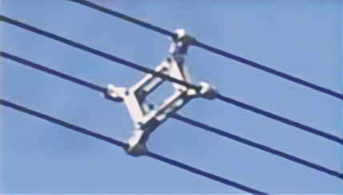
【答案】 横截面积 电阻 导体
【详解】在导线材料与长度一定的情况下，导线的横截面积越大，导线电阻越小，可以减少输电线上电能的损失，图示装置是导体，它把四根导线固定在一起，四根导线并联，增大了导线的横截面积，从而使输电导线电阻变小，输电损失的电能减小。这个装置是导电装置，应该是导体。
错题整理
11. 某实验小组利用如图所示的装置探究影响导体电阻大小的因素，实验中用到的锰铜丝和镍铬合金丝的横截面积相同。下列说法正确的是（ ）
A．选择金属丝①和②可以探究电阻的大小是否跟导体的材料有关
B．选择金属丝①和②可以探究电阻的大小是否跟导体的长度有关
C．选择金属丝②和③可以探究电阻的大小是否跟导体的长度有关
D．实验过程中，若灯泡亮度变化不明显，可将灯泡换成电压表进行实验
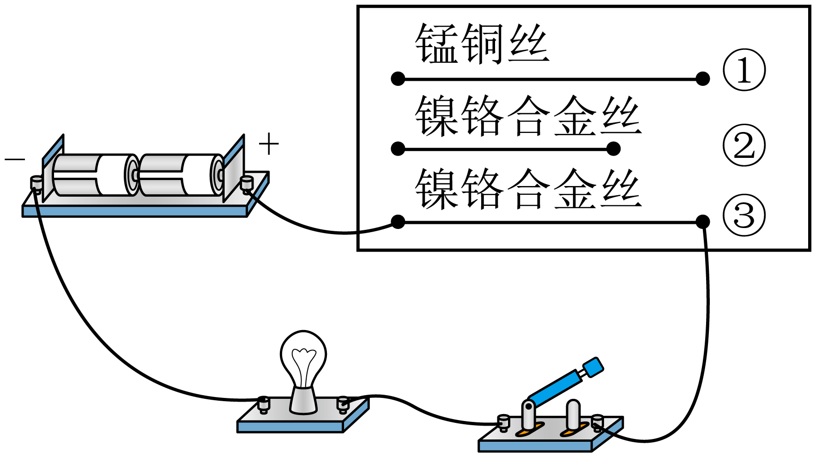
【答案】C
【详解】AB．金属丝①和②的材料、长度均不同，选择金属丝①和②不可以探究电阻的大小是否跟导体的材料有关，也不可以探究电阻的大小是否跟导体的长度有关，故AB错误；
C．选择金属丝②和③的材料、横截面积相同，长度不变，可以探究电阻的大小是否跟导体的长度有关，故C正确；
D．电流表使用时串联在电路中，电压表使用时与用电器并联。实验中，若灯泡亮度变化不明显，可将灯泡换成电流表进行实验，故D错误。故选C。
12. 小东同学利用如图所示的器材，做“探究影响导体电阻大小的因素”的实验。实验板上固定了1、2、3、4号电阻丝，在每根电阻丝的旁边分别标注了电阻丝的材料、长度L及横截面积S。则下列说法中错误的是（ ）
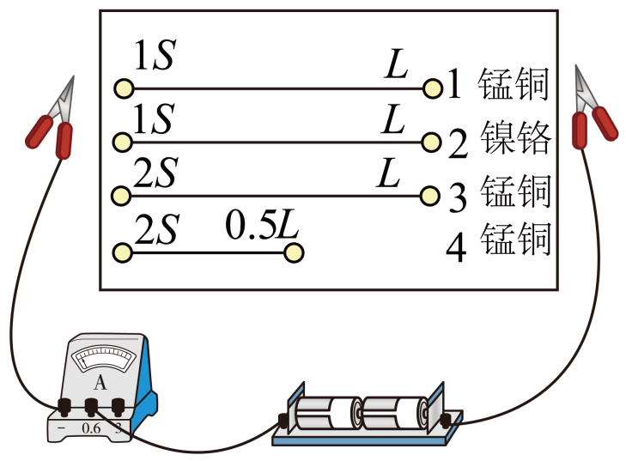
A．选用1、2号电阻丝，可探究导体电阻跟材料是否有关
B．选用1、4号电阻丝，可探究导体电阻跟长度是否有关
C．选用3、4号电阻丝，可探究导体电阻跟长度是否有关
D．选用1、3号电阻丝，可探究导体电阻跟横截面积是否有关
【答案】B
【详解】A．根据控制变量法，要探究导体电阻跟材料的关系，需要选择不同材料，而长度和横截面积相同的导体，由图可知1和2号电阻丝符合要求，故A正确；
B．根据控制变量法，要探究导体电阻跟长度的关系，需要选择不同长度，而材料和横截面积相同的导体，由图可知1和4号电阻丝不符合要求，故B错误；
C．根据控制变量法，要探究导体电阻跟长度的关系，需要选择不同长度，而材料和横截面积相同的导体，由图可知3和4号电阻丝符合要求，故C正确；
D．根据控制变量法，要探究导体电阻跟横截面积的关系，需要选择不同横截面积，而材料和长度相同的导体，由图可知1和3号电阻丝符合要求，故D正确。
故选B。
13. 小明同学利用图电路，探究“导体电阻大小与其横截面积的关系”，图中甲、乙、丙是镍铬合金丝。甲、乙长度相同；乙、丙粗细相同。实验中，根据 判断接入M、N两点间电阻的大小，选用的电阻丝是 ，若选用乙、丙两电阻丝，可以探究导体电阻的大小与 的关系。
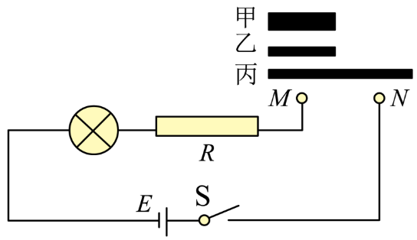
【答案】 灯泡亮度 甲、乙 长度
【详解】灯泡与电阻串联，电流是相同的，灯泡越亮，表明通过灯泡的电流越大；将电阻的大小转换成灯泡的亮度，灯泡越亮则电阻就越小。
要探究“导体电阻的大小与其横截面积的关系”，就应选材料相同、长度相同，横截面积不同的导体甲和乙。
选用乙、丙两电阻丝，材料和横截面积相同，长度不同，可以探究导体电阻的大小与长度的关系。
14. 小明和实验小组的同学们在“探究电阻的大小与哪些因素有关”的实验中，作出了如下猜想：
猜想1：导体电阻与导体的长度有关。
猜想2：导体电阻与导体的横截面积有关。
小明和实验小组在实验室找到了3根材料相同、规格不同的合金丝进行了如下探究：
编号 | 材料 | 长度/m | 横截面积/mm² | 电流大小/A
A | 镍铬合金 | 1.0 | 0.4 | 0.08
B | 镍铬合金 | 0.5 | 0.4
C | 镍铬合金 | 0.5 | 0.8 | 0.32

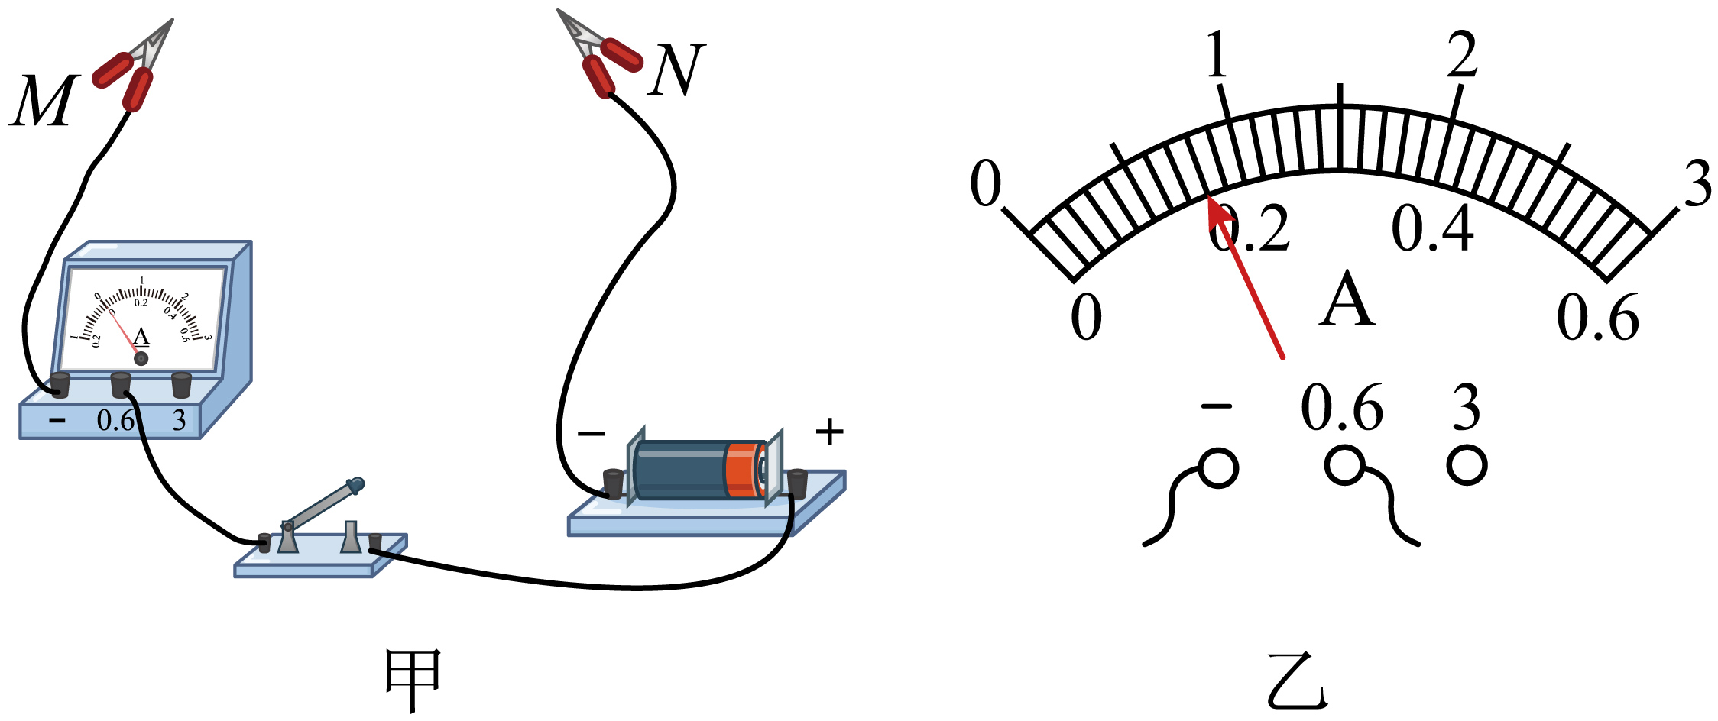
（1）实验中通过观察 能更精确地比较导体电阻的大小；
（2）他分别将三根金属丝接入电路中的MN之间，观察并记录的实验数据如上表．在进行编号B组实验时，电流表的示数如图乙所示为 A；为了验证猜想1，应比较编号 两组实验数据，可初步得出的结论是：在导体材料和横截面积相同时， ，电阻越大；
（3）小明还想探究一下导体电阻与导体的材料是否有关，于是找来一根长为0.5m、横截面积为的锰铜合金丝接入电路MN，并与编号 组的电流大小进行比较；
（4）生活中白炽灯的灯丝是钨丝，用久了钨丝会升华，与新买的同一规格的白炽灯灯丝相比，其电阻变大，可以用表中的编号 两组的实验数据进行解释。
【答案】（1）电流表示数；（2）0.16，A、B，导体的长度越长；（3）B；（4）B、C
【详解】（1）电压一定时，导体的电阻越大，通过导体的电流越小，所以实验可以通过观察电流表的示数来反映导体电阻的大小。
（2）由图可知，电流表的量程为0~0.6A，分度值为0.02A，所以其读数为0.16A。
要探究导体电阻与导体长度的关系，就要控制除导体长度外的其他因素均相同，所以应该选择A、B两组实验数据，根据表格数据可知，导体长度越长，通过导体的电流越小，电阻越大，所以可初步得出的结论是：在导体材料和横截面积相同时，导体的长度越长，电阻越大。
（3）要探究导体电阻与导体材料的关系，就要控制除导体材料外的其他因素均相同，所以应该将该导线和编号B组的电流大小进行比较。
（4）钨丝升华会导致其横截面积变小，所以应该选择横截面积不同的两组材料来进行比较，所以可以用表中的编号B、C两组的实验数据进行解释。
15. 如图为华为最新全球首发的三折叠屏手机，标志着华为在折叠屏市场的又一次重大突破。其折叠屏主要是由 材料制成的柔性发光二极管（选填“导体”、“半导体”或“超导体”），手机使用过程中，电池的能量转化是： 能转化为电能。

【答案】 半导体 化学
【详解】半导体的导电能力介于导体和绝缘体之间，常常用于制作二极管和三极管。折叠屏主要是由半导体材料制成的柔性发光二极管。
电源工作时将其他形式的能转化为电能。手机使用过程中，电池的能量转化是化学能转化为电能。
16. 在铝、铜、硅、塑料等材料中，属于半导体的是 ；20世纪初，科学家发现，铝在以下时，电阻就变为零，这种现象称为 现象（选填“超导”或“绝缘”）。
【答案】 硅 超导
【详解】导体性在导体和绝缘体之间的材料为半导体，在铝、铜、硅、塑料等材料中，属于半导体的是硅。
20世纪初，科学家发现，铝在以下时，电阻就变为零，在特定天津啊下，导体的电阻变为0的现象，称为超导。
错题举一反三
1. 如图所示的滑动变阻器，它“变阻”的原理是改变接入电路中电阻丝的（ ）
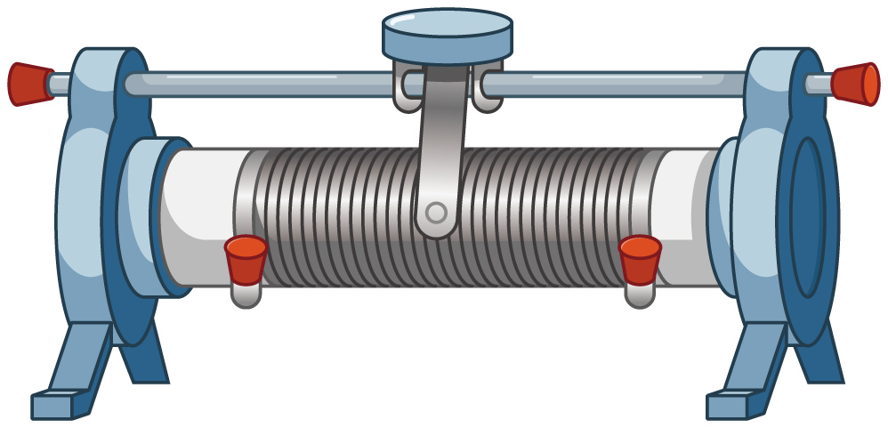
A．电压 B．粗细 C．长度 D．温度
【答案】C
【详解】滑动变阻器之所以能改变电阻阻值，靠的是改变接入电路中电阻丝的长度来改变电阻的，长度变长，电阻变大；长度变小，电阻变小。故选C。
2．关于如图所示滑动变阻器的部分组件的导电性能，下列说法正确的是（ ）
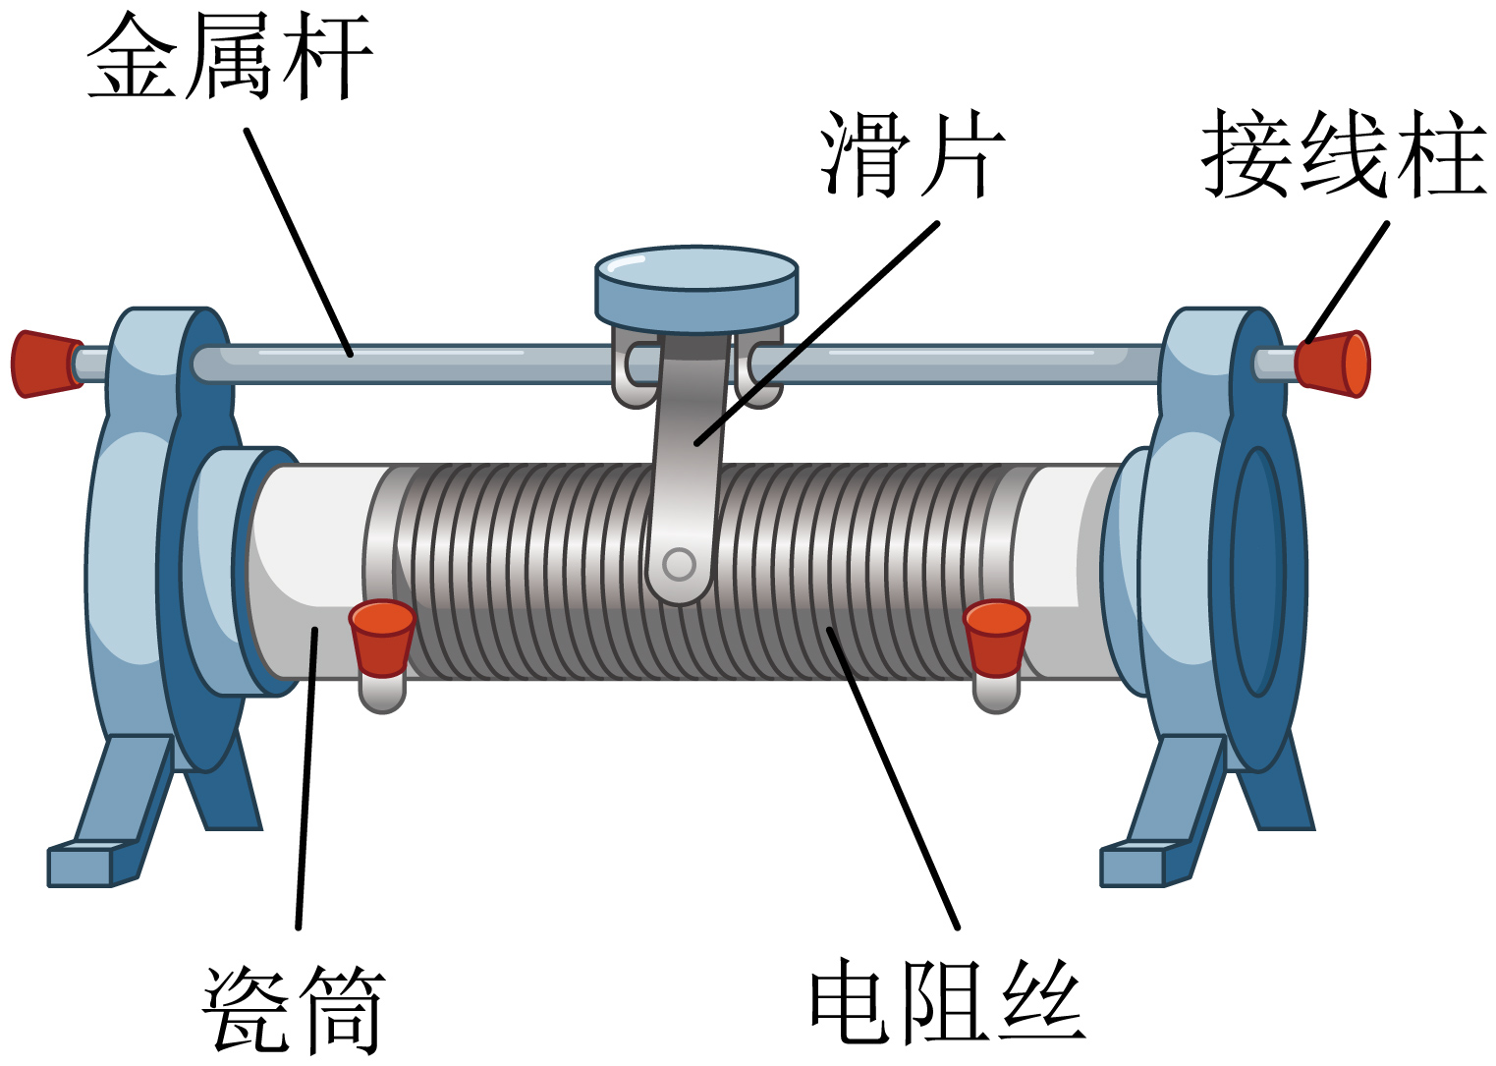
A．滑片是导体，金属杆是半导体 B．与滑片接触的电阻丝是导体，瓷管是绝缘体
C．接线柱与导线连接的部位是绝缘体 D．滑片是导体，与滑片接触的电阻丝是绝缘体
【答案】B
【详解】A．滑片在滑动变阻器中起到改变电阻的作用，它必须能够导电，以便与电阻丝形成通路。同样，金属杆作为滑片的移动轨道，也必须是导体。故A错误；
B．电阻丝是滑动变阻器中产生电阻的主要部分，它必须是导体，以便电流能够通过。瓷管则用于支撑和固定电阻丝，同时防止电流通过瓷管本身，因此瓷管是绝缘体，故B正确；
C．接线柱是滑动变阻器与外部电路连接的部分，它必须能够导电，以便将电流引入或引出滑动变阻器。因此，接线柱与导线连接的部位是导体，而不是绝缘体，故C错误；
D．由于滑片需要改变电阻丝接入电路的长度，从而改变电阻值，因此滑片必须与电阻丝保持导电接触。所以，与滑片接触的电阻丝是导体，而不是绝缘体，故D错误。
故选B。
3．如图所示，将铅笔芯接在a、b之间灯泡发光，说明铅笔芯是 （填“导体”或“绝缘体”）；当缩短a、b两夹子之间的距离时，可观察到灯泡的亮度将 （选填“变亮”“不变”或“变暗”）；利用此装置探究影响电阻大小的因素时，若发现小灯泡的亮度变化不够明显，此时可以在电路中串联一个 （选填“电流表”或“电压表”）。
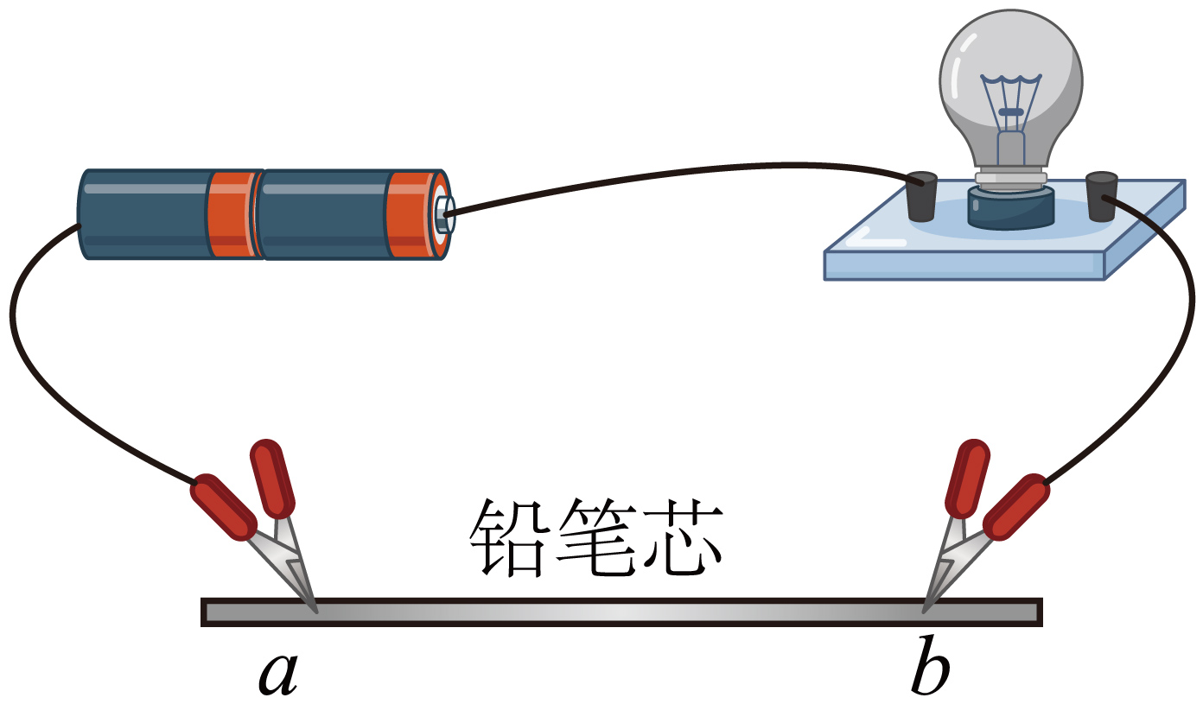
【答案】 导体 变亮 电流表
【详解】将铅笔芯接在a、b之间灯泡发光，说明铅笔芯能导电，是导体。
铅笔芯与灯泡串联，当缩短a、b两夹子之间的距离时，铅笔芯接入电路中的材料、横截面积不变，长度变小，铅笔芯接入电路中的电阻变小，电路电阻变小，由欧姆定律得，通过灯泡的电流变大，可观察到灯泡的亮度将变亮。
串联电路中电流处处相等；电压表使用时与用电器并联，电流表使用时与用电器串联，利用此装置探究影响电阻大小的因素时，若发现小灯泡的亮度变化不够明显，此时可以在电路中串联一个电流表，通过电流表指针的变化，判断电路电流的变化，从而得出导体电阻的变化。
4．某滑动变阻器铭牌上标有“10Ω 1.5A”字样，其含义是 。将滑动变阻器与灯泡串联后接入电路，当滑片Р向左端滑动时，灯泡变亮，则滑动变阻器应将接线柱 （选填“A”或“B”）与D接入电路。
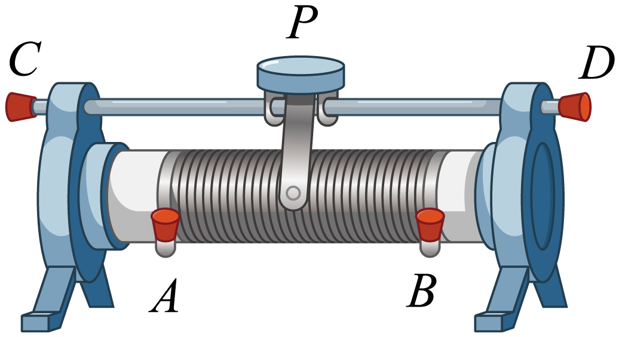
【答案】 见详解 A
【详解】滑动变阻器铭牌上标有“10Ω 1.5A”字样，其含义是滑动变阻器的最大阻值是10Ω，允许通过的最大电流是1.5A。
若要使滑动变阻器的滑片P向左端滑动时使小灯泡变亮，则此时滑动变阻器的阻值变小，因此应将接线柱A与D接入电路。
5. 如图是滑动变阻器的示意图，如果将C、D接入电路中，实质相当于接了一个 （选填“导线”或“定值电阻”）；将B、C接入电路中，滑动变阻器连入电路的电阻丝是 段（选填“AP”或“BP”），滑片P向右滑动，接入电路的电阻将 （选填“变大”“变小”或“不变”）。
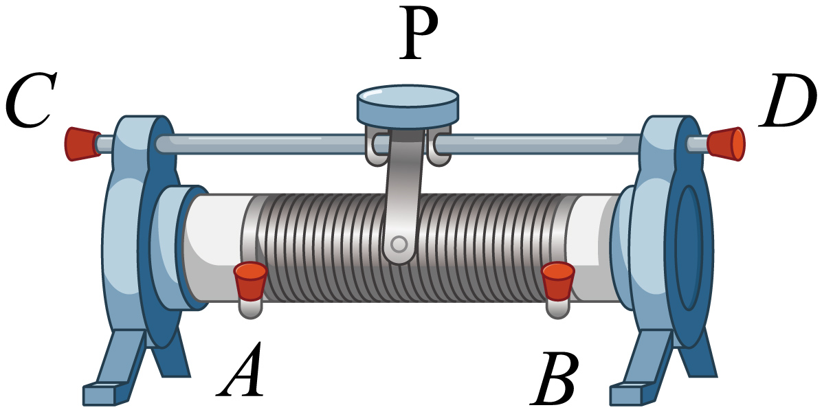
【答案】 导线 BP 变小
【详解】由图可知，当滑动变阻器的上端C、D接入电路时，电阻部分未接入电路，实质相当于接了一根导线。
将B、C接入电路中，滑动变阻器连入电路的电阻丝是右半段即BP段，滑片P向右滑动，接入电路的电阻丝变短，电阻变小。
6. 在如图所示滑动变阻器的四种接法中，当滑动变阻器滑片P 向右移动时，接入电路中的电阻增大的是（ ）
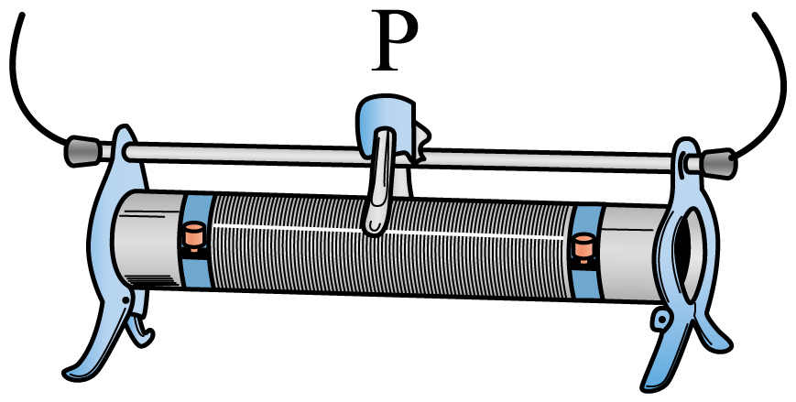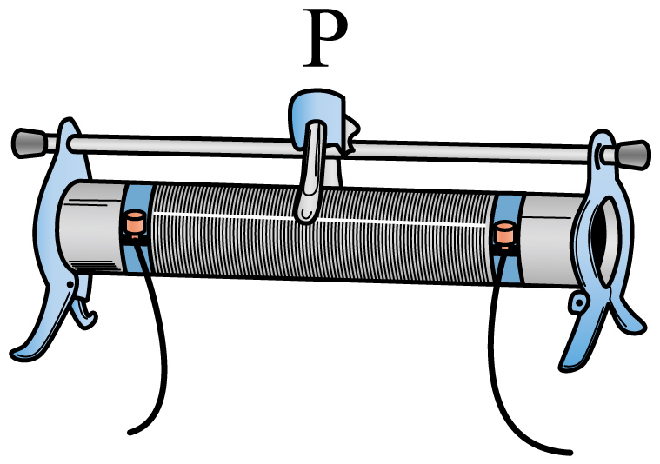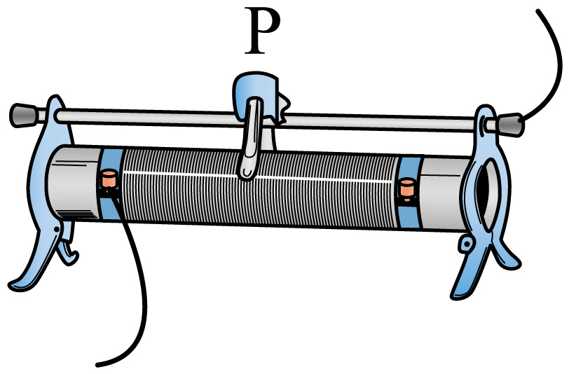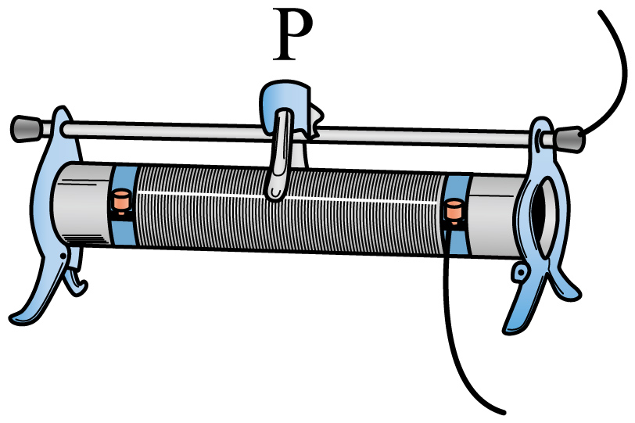
A B C D
【答案】C
【详解】A．图中同时接入上方两接线柱，滑动变阻器接入电路的电阻始终为零，故A不符合题意；
B．图中同时接入下方两接线柱，滑动变阻器接入电路的电阻始终为最大阻值，故B不符合题意；
C．图中采用了一上一下的接法，接入了左下接线柱，滑片左侧电阻丝接入电路，当滑动变阻器滑片P 向右移动时，接入电路中的电阻增大，故C符合题意；
D．图中采用了一上一下的接法，接入了右下接线柱，滑片右侧电阻丝接入电路，当滑动变阻器滑片P 向右移动时，接入电路中的电阻减小，故D不符合题意。
故选 C。
7. 如图所示，当滑动变阻器的滑片P向右移动使得电压表示数变大，电路的E、F端与滑动变阻器接线柱的连接情况正确的是（ ）
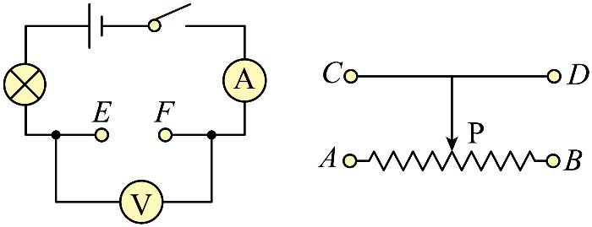
A．E接A、F接B B．E接A、F接D
C．E接C、F接B D．E接C、F接D
【答案】B
【详解】A．由图意知，当E接A，F接B时，此时滑动变阻器全部接入电路，无论怎样移动滑片，滑动变阻器接入电路的阻值始终为最大值，根据串联电路分压原理，此时滑动变阻器两端电压不变，故A不符合题意；
B．由图意知，当E接A，F接D，此时滑片的左边的电阻丝接入电路，当滑片向右移动，接入电路的电阻变大，根据串电路分压原理可知，此时滑动变阻器两端的电压变大，由于电压表并联在滑动变阻器两端，则电压表示数变大，故B符合题意；
C．由图意知，当E接C，F接B，此时滑片的右边的电阻丝接入电路，故滑片向右移动，接入电路的电阻变小，根据串电路分压原理可知，此时滑动变阻器两端的电压变小，由于电压表并联在滑动变阻器两端，则电压表示数变小，故C不符合题意；
D．由图意知，当E接C，F接D，此时滑动变阻器接入电路的阻值为零，相当于一条导线，则电压表被短路，电压表的示数为0，故D不符合题意。
故选B。
8．在如图电路中，有两根导线尚未连接，请用笔线代替导线连接。要求：
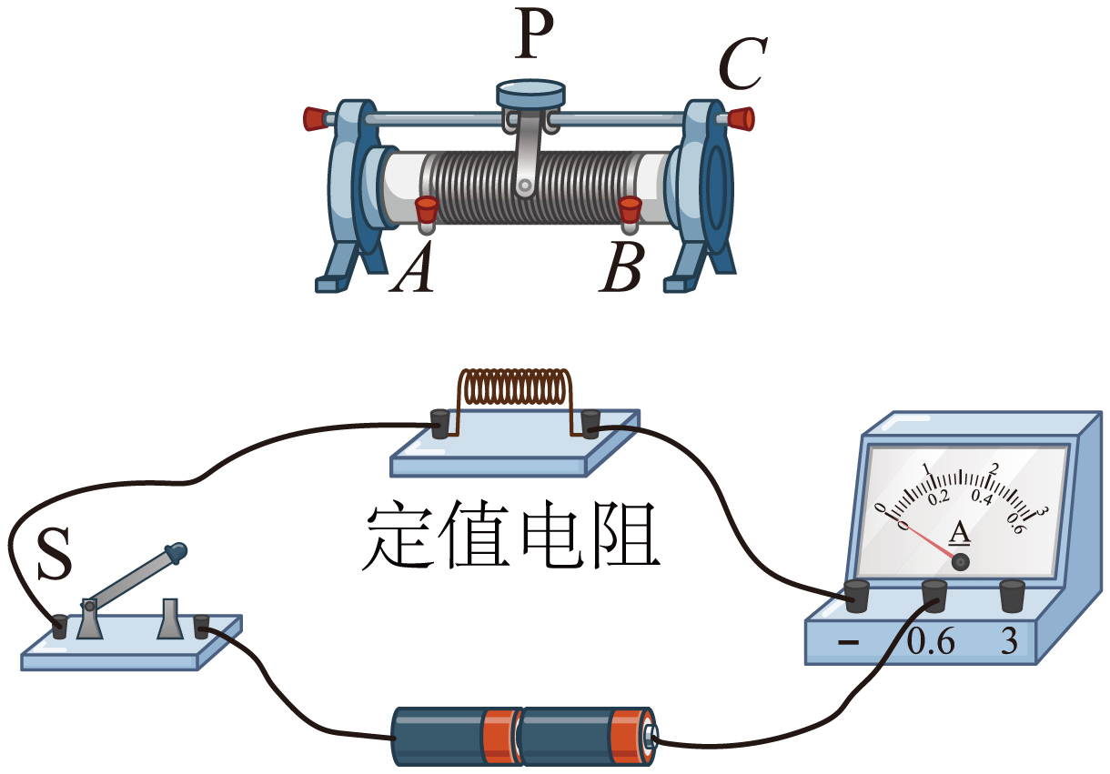
（1）定值电阻与滑动变阻器并联；
（2）闭合开关后，向左移动变阻器的滑片P时，电流表示数变小。
【答案】见下图。
【详解】定值电阻与滑动变阻器并联，闭合开关后，向左移动变阻器的滑片P时，电流表示数变小，可知电路的电阻变大，故变阻器连入电路的电阻变大，因此变阻器滑片以右电阻丝连入电路中，根据并联电路各支路可独立工作、互不影响，通过定值电阻的电流保持不变，故电流表测干路的电流，如下所示：
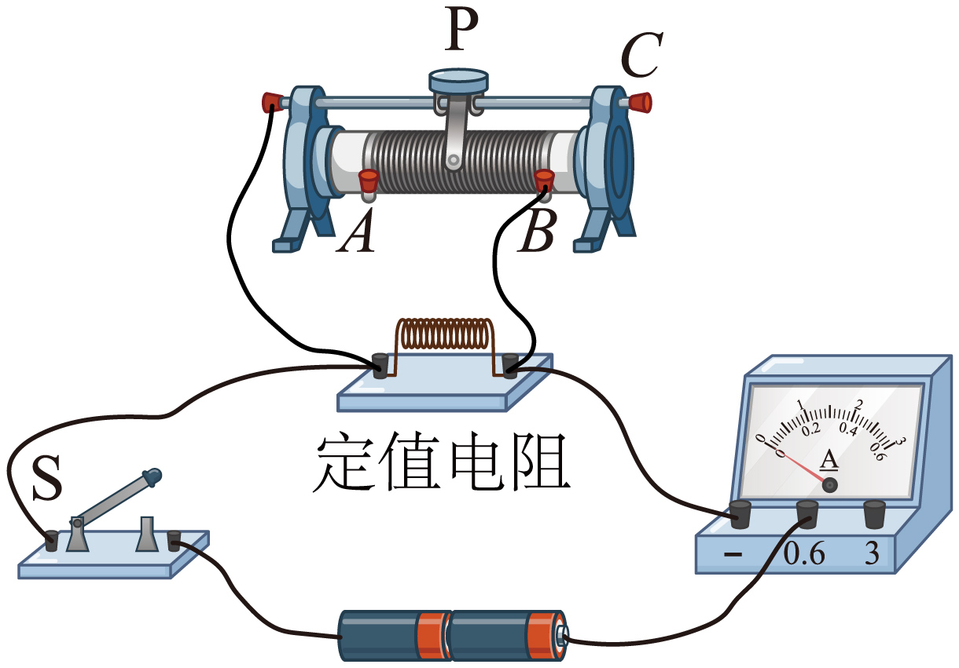
9．关于图中的电阻箱，下列说法错误的是（ ）
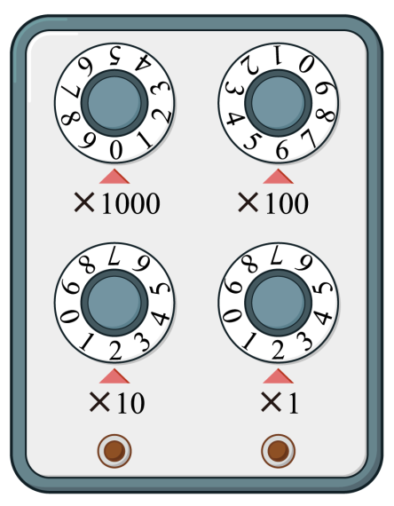
A．电阻箱是一种变阻器 B．阻值可调范围为0~10000Ω
C．最小分度值为1Ω D．电阻箱读数是622Ω
【答案】B
【详解】A．可以通过调节旋钮从而改变电阻，故电阻箱是一种变阻器，故A正确，A不符合题意；
B．电阻箱只能调节整数位，不能涉及小数，阻值可调范围为0~9999Ω，故B错误，B符合题意；
C．最小的是×1，代表个位上的数，最小的每一格是1Ω，故C正确，C不符合题意；
D．此时电阻箱千位上为零，百位数为6，十位数为2，个位数为2，故读数为622Ω，故D正确，D不符合题意。
故选B。
10. 请仔细观察电阻箱的图片，回答：
（1）如图甲所示旋盘式电阻箱的阻值是 ；
（2）实验时，小明想用插入式电阻箱获得12Ω电阻，可以将图中电阻箱上的 号铜塞同时拔去。（填序号）。
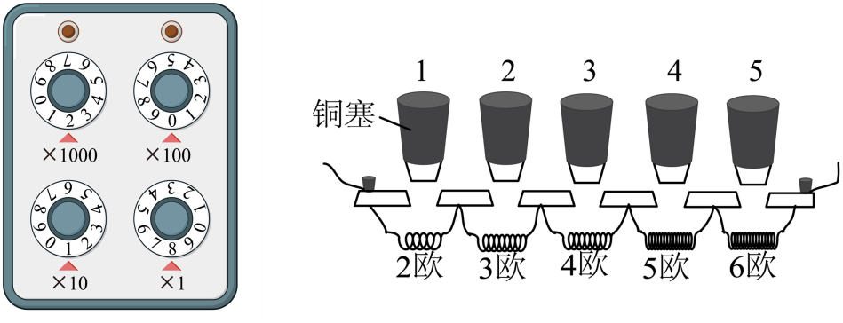
【答案】（1）2018Ω；（2）1、3、5或2、3、4
【详解】（1）电阻箱的读数方法：分别读出“Δ”对应的读数，用数字乘以底下的倍数，最后将四个数据相加；由图可知，电阻箱接入电路的阻值
（2）插入式电阻箱是利用铜塞插入或拔出改变连入电路中电阻丝的长度来变阻的，即把铜塞插进去，铜塞下的电阻丝被短路，电流不经过电阻丝，该电阻丝不连入电路，把铜塞拔出，铜塞下的电阻丝连入电路；用插入式电阻箱获得12Ω电阻，可以将图中电阻箱上的1、3、5或2、3、4号铜塞同时拔去。
错题过关
11. 如图的电路中，闭合开关S后，当滑片P向右移动时，下列判断正确的是（ ）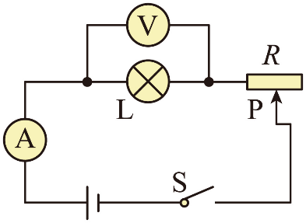
A．电流表、电压表的示数都变小 B．电流表、电压表的示数都变大
C．电流表的示数变大，电压表的示数变小 D．电流表的示数变小，电压表的示数变大
【答案】A
【详解】分析电路图可知，灯泡与滑动变阻器串联，电流表测量电路中电流，当滑片向右移动时，滑动变阻器的电阻变大，则电路中的总电阻变大，则电路中的电流变小，所以电流表示数变小；由串联电路中电压规律可知，滑动变阻器的电阻变大，则滑动变阻器两端电压增大，则灯泡两端电压变小，由于电压表测量灯泡两端电压，所以电压表示数变小，故A正确，BCD错误。故选A。
12. 如图所示，电源电压保持不变。在滑动变阻器的滑片P向左移动的过程中（不在最左端），下列关于电表示数变化的分析中，正确的是（ ）
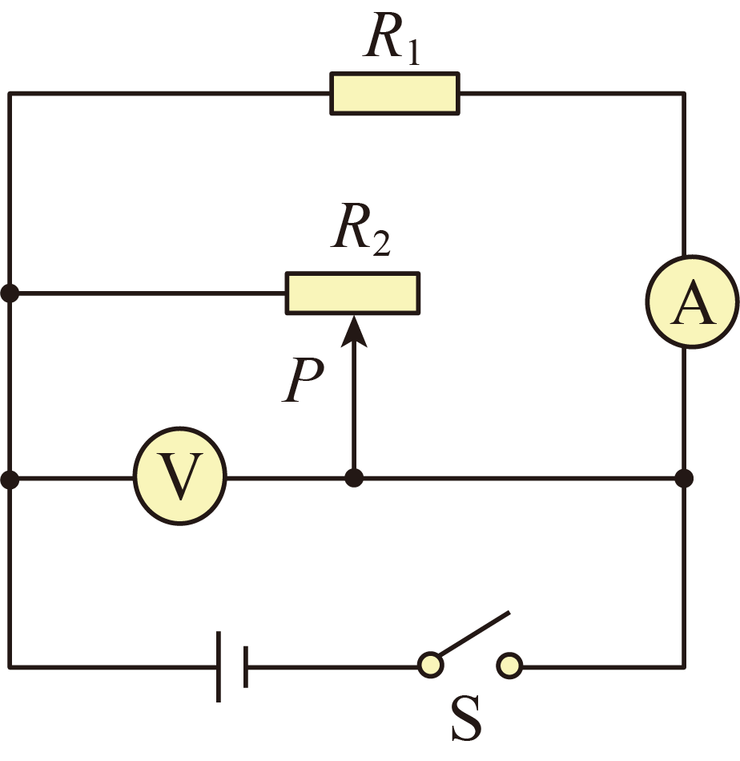
A．电压表的示数变大，电流表的示数变小
B．电压表的示数变小，电流表的示数变大
C．电压表和电流表的示数均不变
D．电压表和电流表的示数的比值变大
【答案】C
【详解】由图可知，定值电阻和滑动变阻器并联，电流表测定值电阻的电流，电压表测电源电压，滑动变阻器的滑片P向左移动时，滑动变阻器接入电路的阻值减小，由于并联电路互不影响，所以定值电阻所在支路不受影响，此时电流表示数保持不变，电压表测电源电压，则电压表示数保持不变，由此可知电压表和电流表的示数的比值保持不变，故ABD错误，C正确。故选C。
13. 在如图所示的电路中添加两根导线，要求：闭合开关后，当滑动变阻器的滑片P向右移动时，电流表示数变小，灯的亮度不变。
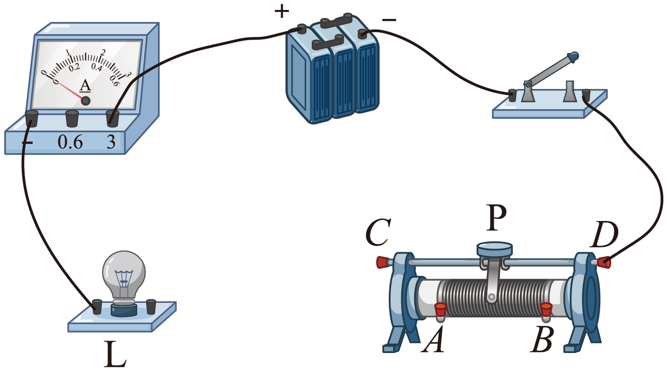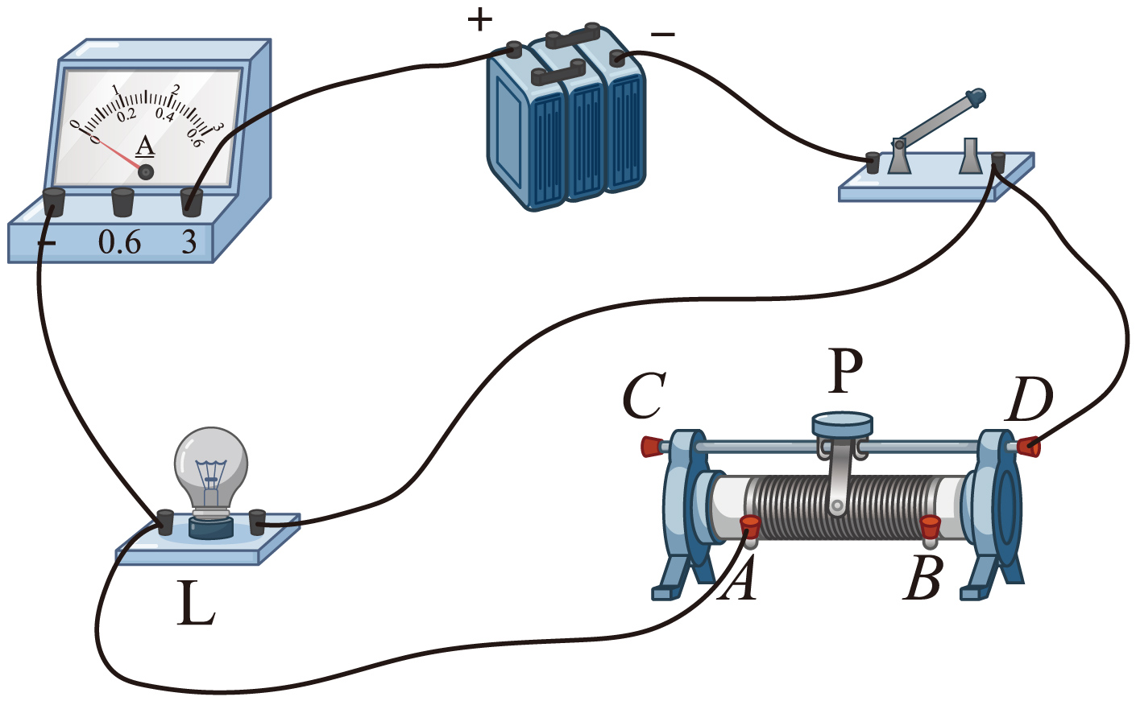
【答案】见右图。
【详解】滑动变阻器滑片向右移动，电流表读数变小，说明总电阻变大，则滑动变阻器接入电路的电阻变大，即滑片向右移动时，滑动变阻器接入电路的电阻变大，则滑动变阻器应接A接线柱；随着滑动变阻器滑片的移动灯泡亮度不变，说明灯泡与滑动变阻器并联，故灯泡与滑动变阻器并联、电流表测干路电流，如图所示。
14. 在图中，将电池、电流表、电压表三个元件符号正确填进电路的空白处，要求开关S闭合后：
（1）电流方向如图所示；
（2）移动滑动变阻器的滑片P，小灯L变亮时，电流表示数变大，电压表示数变小。
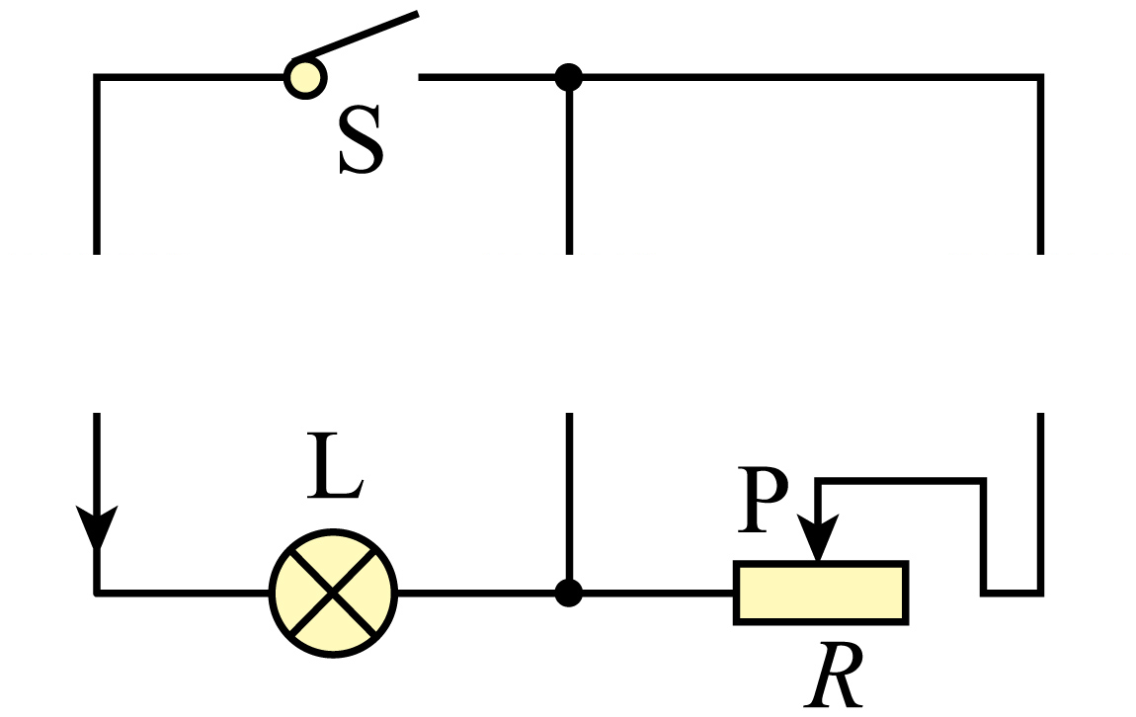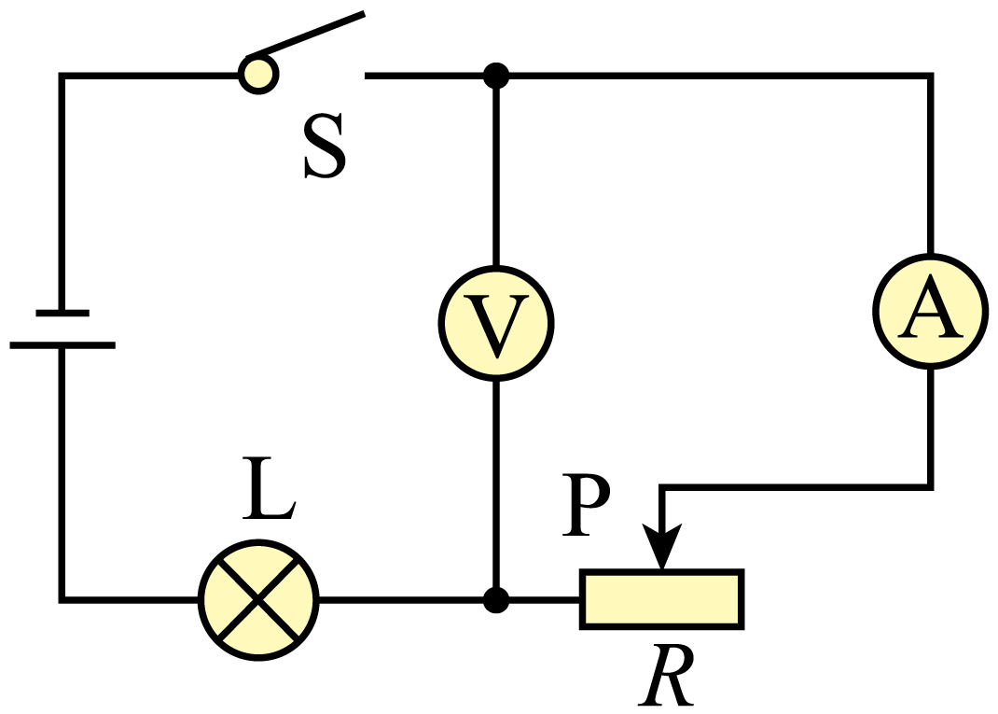
【答案】见右图。
【详解】移动滑动变阻器的滑片P，小灯L变亮时，说明滑动变阻器与灯泡串联；电流表示数变大，电压表示数变小由电路图可知，左右两个位置分别与灯泡和变阻器串联，所以不可能是电压表，则电压表应在中间的位置；移动滑动变阻器的滑片P，小灯L变亮时，根据串联分压原理可知，灯泡两端的电压变大；因串联电路中总电压等于各分电压之和，所以，滑动变阻器两端的电压变小，故电压表应并联在变阻器两端，即右侧的位置应该是电流表，故左侧的位置应该是电源；由电流的方向可知，电源的正极朝下。如图所示。
15. 如图是一学生用回形针作滑片，一段合金丝作电阻线设计的模拟调光灯电路。闭合开关后，向左移动回形针，发现灯泡发光，但亮度几乎不变，产生这一现象的原因可能是（ ）
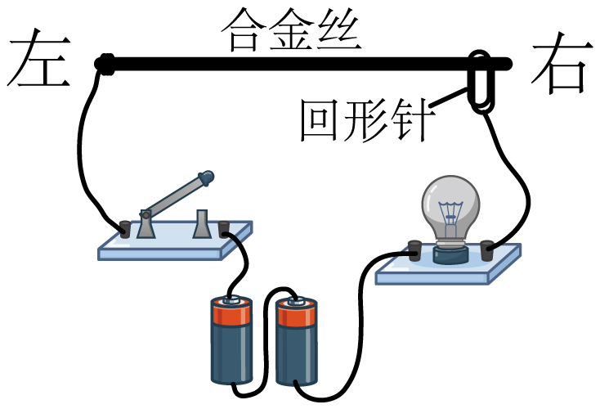
A．灯泡被短路 B．合金丝的阻值太大 C．电源断路 D．合金丝的电阻太小
【答案】D
【详解】亮度几乎不变，说明电路中的电流大小几乎不变，也就是说在移动回形针时，对电路的总电阻的影响较小，可能的原因是合金丝的电阻太小，故D符合题意，ABC不符合题意。故选D。
16. 小明学习了滑动变阻器相关知识后，想练习利用滑动变阻器调节灯的亮度，并连接了如下图所示的电路，下列说法正确的是（ ）
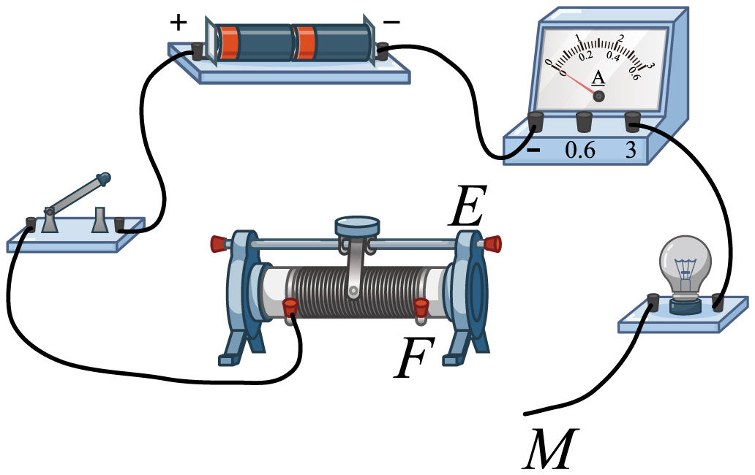
A．M接F，闭合开关，滑动变阻器滑片向左移灯变暗
B．M接F，闭合开关，滑动变阻器滑片向右移灯变暗
C．M接E，闭合开关，滑动变阻器滑片向左移灯变亮
D．M接E，闭合开关，滑动变阻器滑片向右移灯变亮
【答案】C
【详解】A B．M接F，则滑动变阻器全部接入，闭合开关，无论怎么移动滑片P，灯泡的亮度不变，故AB错误；
C．M接E，闭合开关，滑动变阻器滑片向左移动时，滑动变阻器接入的阻值变小，总电阻变小，电流变大，故灯泡变亮，故C正确；
D．M接E，闭合开关，滑动变阻器滑片向右移动时，滑动变阻器接入的阻值变大，总电阻变大，电流变小，故灯泡变暗亮，故D错误。
故选C。
17. 如图所示，用滑动变阻器改变小灯泡的亮度：
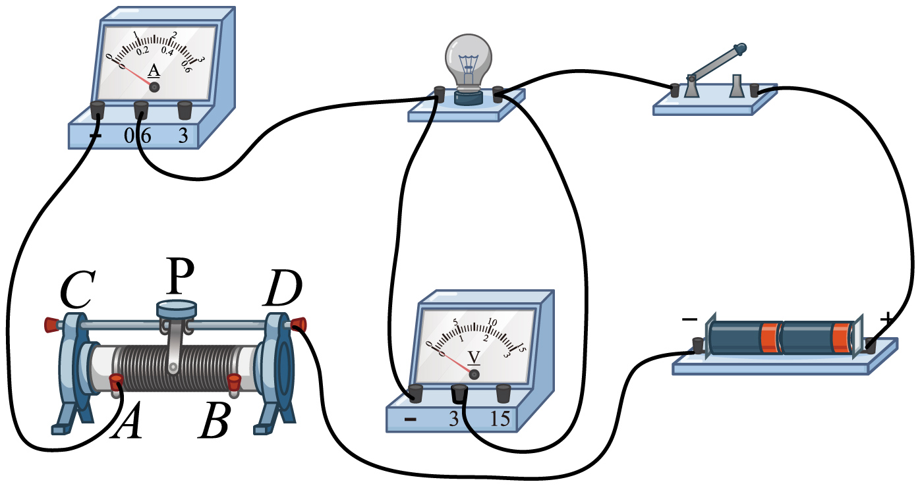
（1）开关闭合前，滑动变阻器的滑片P应滑到 （选填“A”或“B”）端；
（2）开始实验后，甲同学发现无论如何移动滑片P，小灯泡的亮度都不发生变化，而且一直很亮，这可能是 ；
（3）改正错误后，要想使小灯泡变亮，滑片应向 （选填“左”或“右”）端滑动，这时电流表的示数将 。（选填：“变大”、“变小”或“不变”）
【答案】 B 滑动变阻器同时接上面两个接线柱 左 变大
【详解】（1）由图知，滑动变阻器的下面接了左边的接线柱，为保护电路，闭合开关前，应将滑片移至右边，即B端，使其阻值最大。
（2）甲同学发现无论怎样移动滑片P，灯的亮度都不发生变化，说明滑动变阻器都接上面两个接线柱，移动滑片没有改变电路的电阻。
（3）要想使小灯泡变亮，应该让滑动变阻器接入电路的阻值变小，故滑片应向左移动，这时电路的电流将变大，故电流表示数变大。
18. 小祝同学用旧家电拆下的电位器设计了一款风速可调的小电扇，当沿顺时针方向调节旋钮可以使风速变大，下列方案符合要求的是（ ）
A．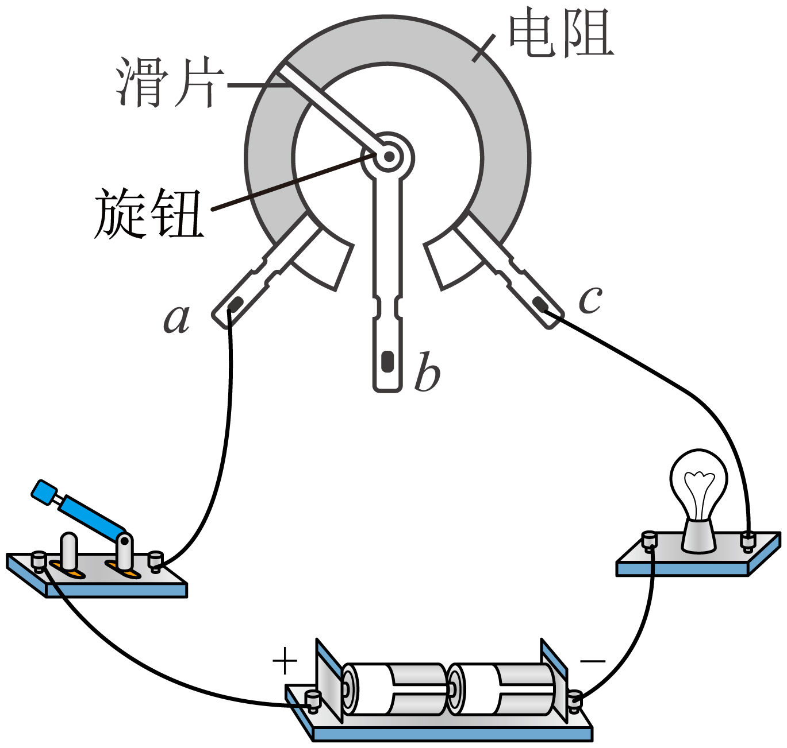 B．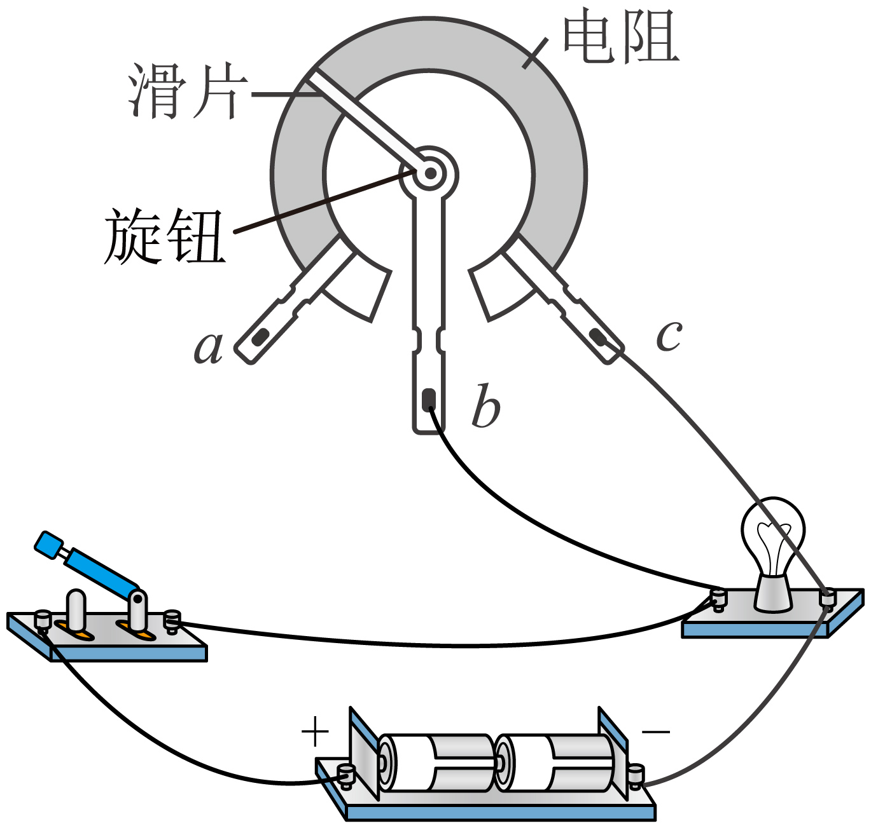
C．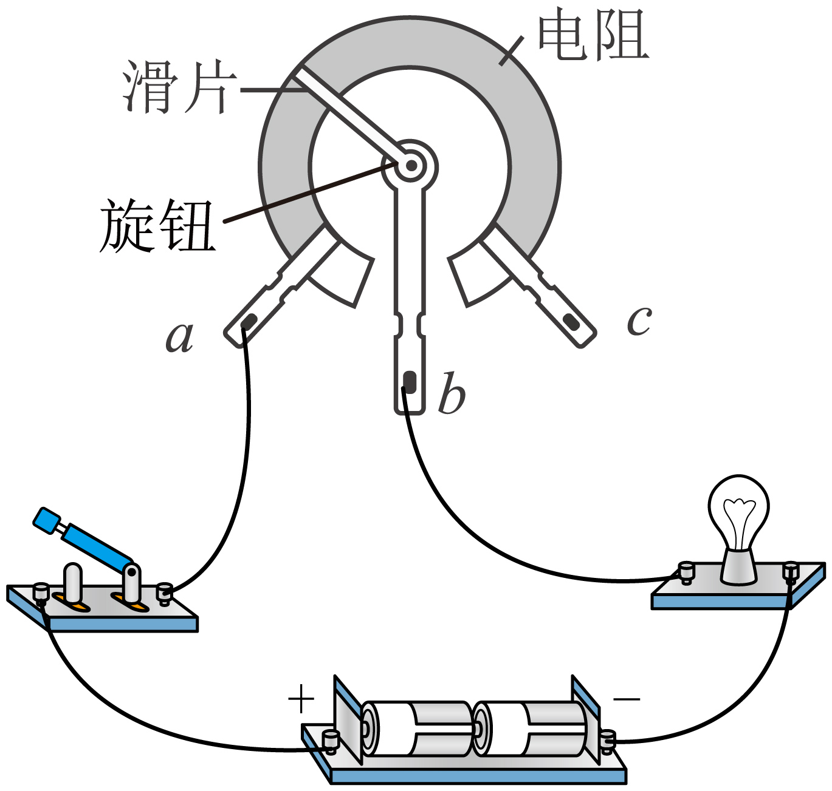 D．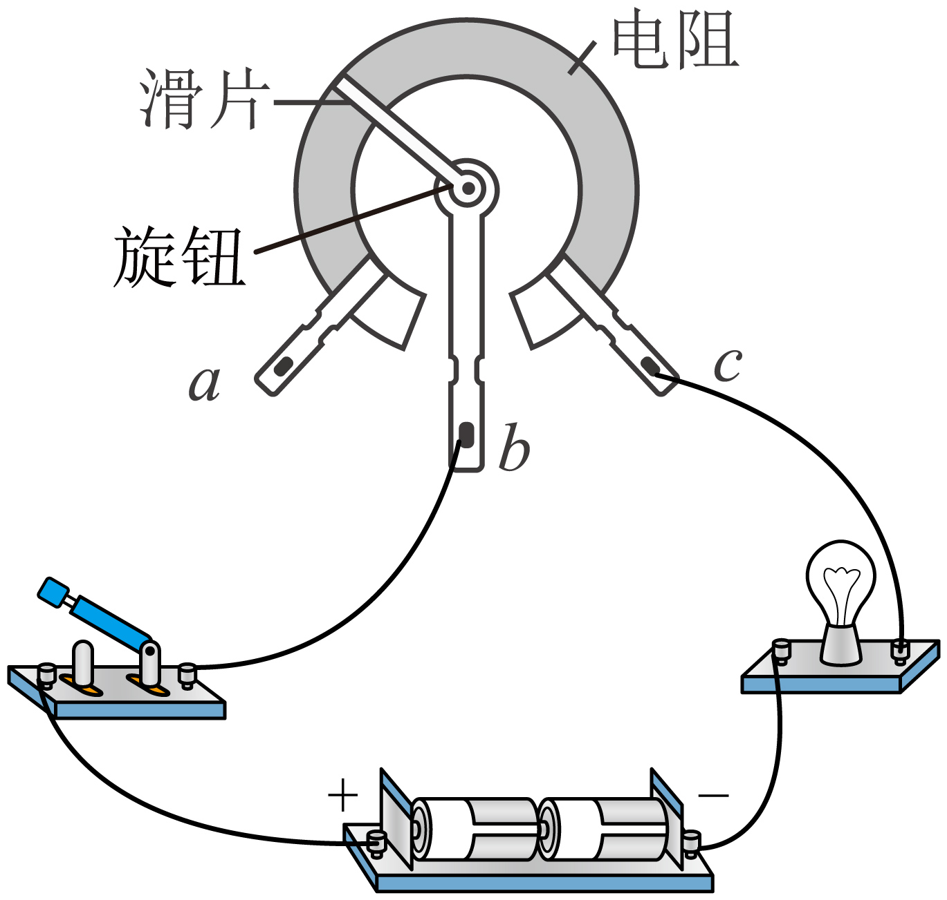
【答案】D
【详解】沿顺时针方向调节旋钮可以使风速变大，即顺时针转动时，电阻变小，电流变大；
A．将a、c接入电路，相当于定值电阻，不能改变小风扇风速，故A不符合题意；
B．将b、c接入电路，电位器与灯泡并联，两者之间互不影响，不论怎么移动电位器滑片，都无法改变风扇风速，故B不符合题意；
C．将a、b接入电路，顺时针旋转时，接入电路的电阻变大，电流变小，风扇风速变小，故C不符合题意；
D．将b、c接入电路，顺时针旋转时，接入电路的电阻变小，电流变大，风扇风速变大，故D符合题意。
故选D。
19．图1为可调亮度台灯，图2为其用于调光的电位器结构图，电位器应与灯泡 （选填“串联”或“并联”），它是通过改变电阻片接入电路中的 来改变其接入电路中的电阻，欲使滑片P顺时针转动时灯泡变暗，应将接线柱 接入电路。
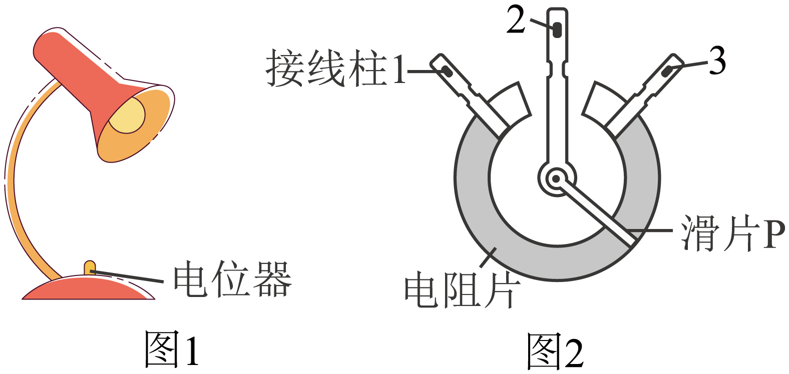
【答案】 串联 长度 2和3
【详解】[1]电位器与灯泡相互影响，起到调光的作用，应采用串联方式。
[2]电位器是通过改变电阻片接入电路中的电阻片长度来改变电阻的，接入电路中的电阻片长度越长，接入电路中电阻越大。
[3]欲使滑片P顺时针转动时灯泡变暗，则应使滑片P顺时针转动时接入电路中电阻变大，则应将接线柱2和3接入电路。
20. 图中是常见耳机上的音量调节旋钮，能够控制声音的响度，它的作用相当于一个（ ）

A．电源 B．用电器 C．变阻器 D．开关
【答案】C
【详解】各种电器的音量开关实质上都是一个滑动变阻器，通过改变滑动变阻器连入电路中的电阻的大小来改变电流的大小，从而实现对音量大小的控制。故ABD不符合题意，C符合题意。故选C。
21. 小南设计了一种输液提示器，在护士站也能够观察到病人输液药袋中药量的变化，药袋用弹簧悬挂，“”是用电表改造而成的药量表，如图所示。下列说法正确的是（ ）
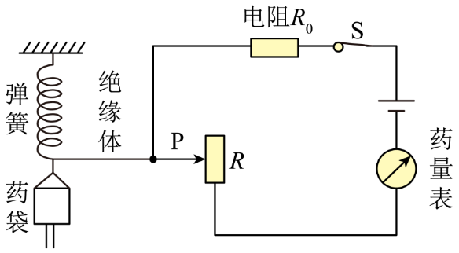
A．药量表由电压表改造而成，药液量减少时示数变小
B．药量表由电压表改造而成，药液量减少时示数变大
C．药量表由电流表改造而成，药液量减少时示数变小
D．药量表由电流表改造而成，药液量减少时示数变大
【答案】C
【详解】由图知道，药量表与电阻R和滑动变阻器串联，所以药量表由电流表改造而成；由图知道，当药液量减少时，滑片向上移动，变阻器连入电路的电阻变大，则电路的总电阻变大，由欧姆定律知道，电路中电流变小，即电流表示数变小，故只有C正确。故选C。
22．如图，某社团利用旋钮变阻器设计了电动汽车变速系统。O、E、F为变阻器的三个接线柱，变阻器中电阻丝的材料为 （选填“导体”“半导体”或“绝缘体”），其中车速仪可由电路中的 （选填“电压”或“电流”）表改装而成。驾驶员踩下“油门”，滑片逆时针转动，车速仪示数变大，则接入MN的两个接线柱是 （选填“EO”“OF”或“EF”），此过程中通过变阻器的电流 （选填“大于”“小于”或“等于”）通过电动机的电流。
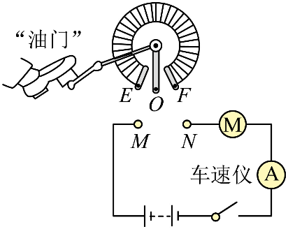
【答案】 导体 电流 EO 等于
【详解】变阻器是由阻值相对较大的导体制成的。车速仪串联在电路中，因此是电流表改装成的。
根据题意滑片逆时针转动，车速仪示数变大，即电流表的示数变大，此时变阻器接入电路中的阻值变小，因此应将EO两个接线柱接入MN中。
根据串联电路中电流规律可知，通过变阻器的电流等于通过电动机的电流。
23. 如图是测量油箱内油量装置的原理示意图，油量表是由电流表改装而成。其中R是滑动变阻器的电阻片，其滑片跟滑杆连接，滑杆可以绕固定轴O转动，另一端固定一个浮子。当油量减少时，R连入电路的阻值 ，油量表零刻度线的位置与电流表零刻度线的位置 （填“重合”或“不重合”）。
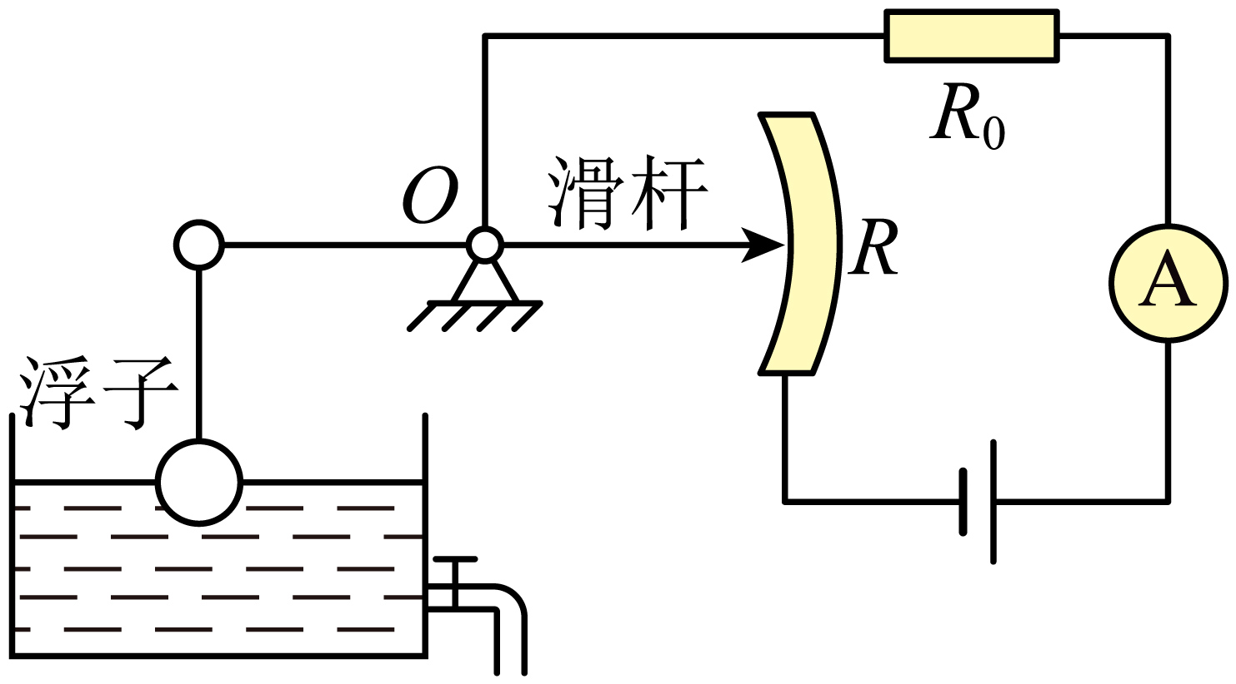
【答案】 越大 不重合
【详解】由电路图可知，滑动变阻器R与定值电阻R₀串联，电流表测电路中的电流；由题和电路图可知，当油箱中的油量减少时，浮子随油面下降，带动滑杆使变阻器的滑片P向上移动，变阻器R连入电路的电阻越大。
当油箱内没有油时，滑动变阻器接入电路的阻值最大，电路中的总电阻最大，由欧姆定律可知，电路中的电流最小，但不为零，因此油量表的零刻度线与电流表的零刻度线不重合。
做错原因分析
课后作业：
1. 如图甲所示的电路中，滑动变阻器连入电路的电阻丝是 段（选填“aP”“Pb”或“ab”）；如图乙所示的电路中，滑动变阻器滑片向右移，灯亮度 （选填“变亮”“变暗”或“不变”）。
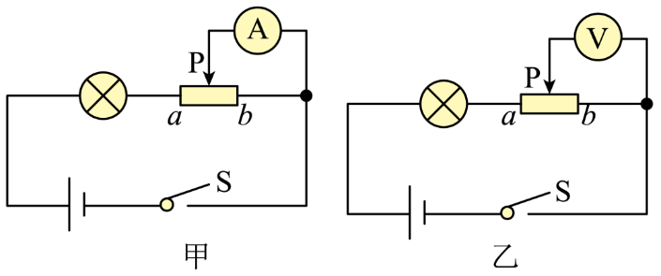
【答案】 aP 不变
【详解】图甲中，电流表并联在滑动变阻器的滑片右方，而电流表相当于导线，因此滑动变阻器连入电路的电阻丝是aP段。
图乙中，滑动变阻器的滑片右方并联了一个电压表，则电压表测滑动变阻器滑片右方部分电压，当滑片滑动时，滑动变阻器实际上是一个定值电阻，始终全部接入电路，接入电路的电阻不变，因此电路中的电流不变，故灯泡亮度不变。
2. 在“用滑动变阻器改变小灯泡的亮度”的实验中：
（1）实验室中有一铭牌上标有“20Ω 2A”字样的滑动变阻器，如图甲所示。“20Ω”指的是 两接线柱间的电阻，“2A”指的是滑动变阻器 电流。若要把它其中的两个接线柱连接到电路中去且起变阻作用，共有 种接法。
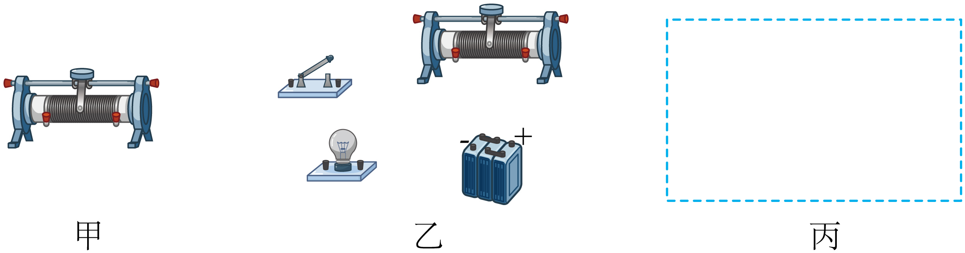
（2）再提供电源、小灯泡、开关各一个，导线若干，请在图乙中用笔画线代替导线连接电路，要求闭合开关，滑动变阻器的滑片向右移时灯泡变暗。
（3）在开关闭合前，滑动变阻器的滑片应该放在最 （填“左”或“右”）端。
（4）在图丙虚线框内画出对应的电路图。
【答案】（1）下面，允许通过的最大，4；（2）见下图；（3）右；（4）见下图。
【详解】（1）标有“20Ω 2A”字样的滑动变阻器，“20Ω”指的是滑动变阻器最大电阻值，即下面两接线柱间的电阻，“2A”指的是滑动变阻器允许通过的最大电流。
若要把其中的两个接线柱连接到电路中去且起变阻作用必须“一上一下”接入接线柱，共4种接法。
（2）为了可以调节小灯泡亮度，将滑动变阻器与小灯泡串联；闭合开关，滑动变阻器的滑片向右移时灯泡变暗，即滑片向右移时，滑动变阻器阻值变大，如图：
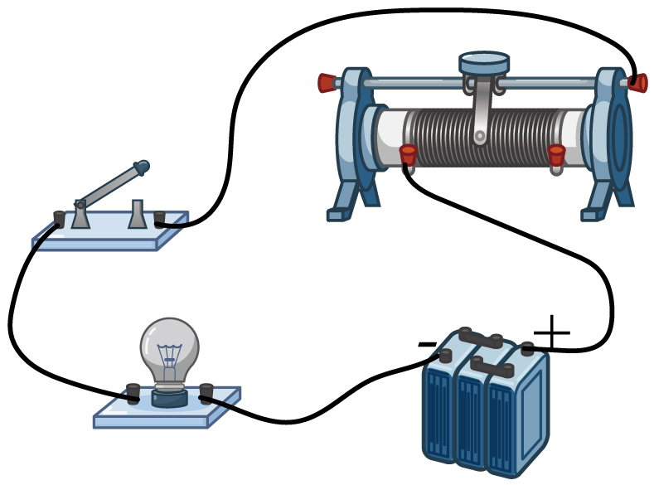
（3）闭合开关前，滑动变阻器的滑片应该放在阻值最大处，即最右端。
（4）根据实物图连接电路图，要求滑片向右移时，滑动变阻器阻值变大，如下：
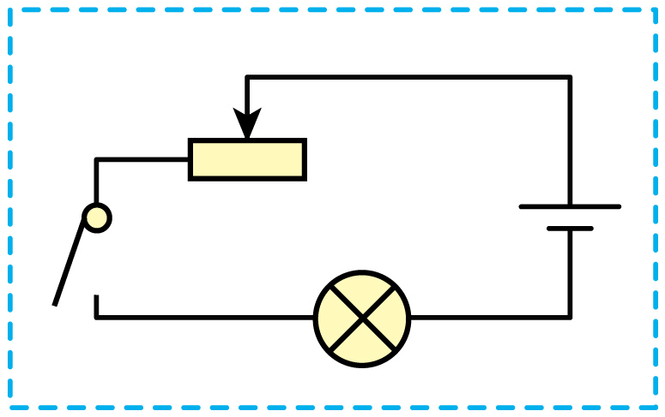
3．（1）电路图如图乙所示，电源电压恒为3V。请在图中用笔画线代表导线，连接对应的实物图（部分导线已连接），要求：滑片从C向D移动时，电流表示数变小；
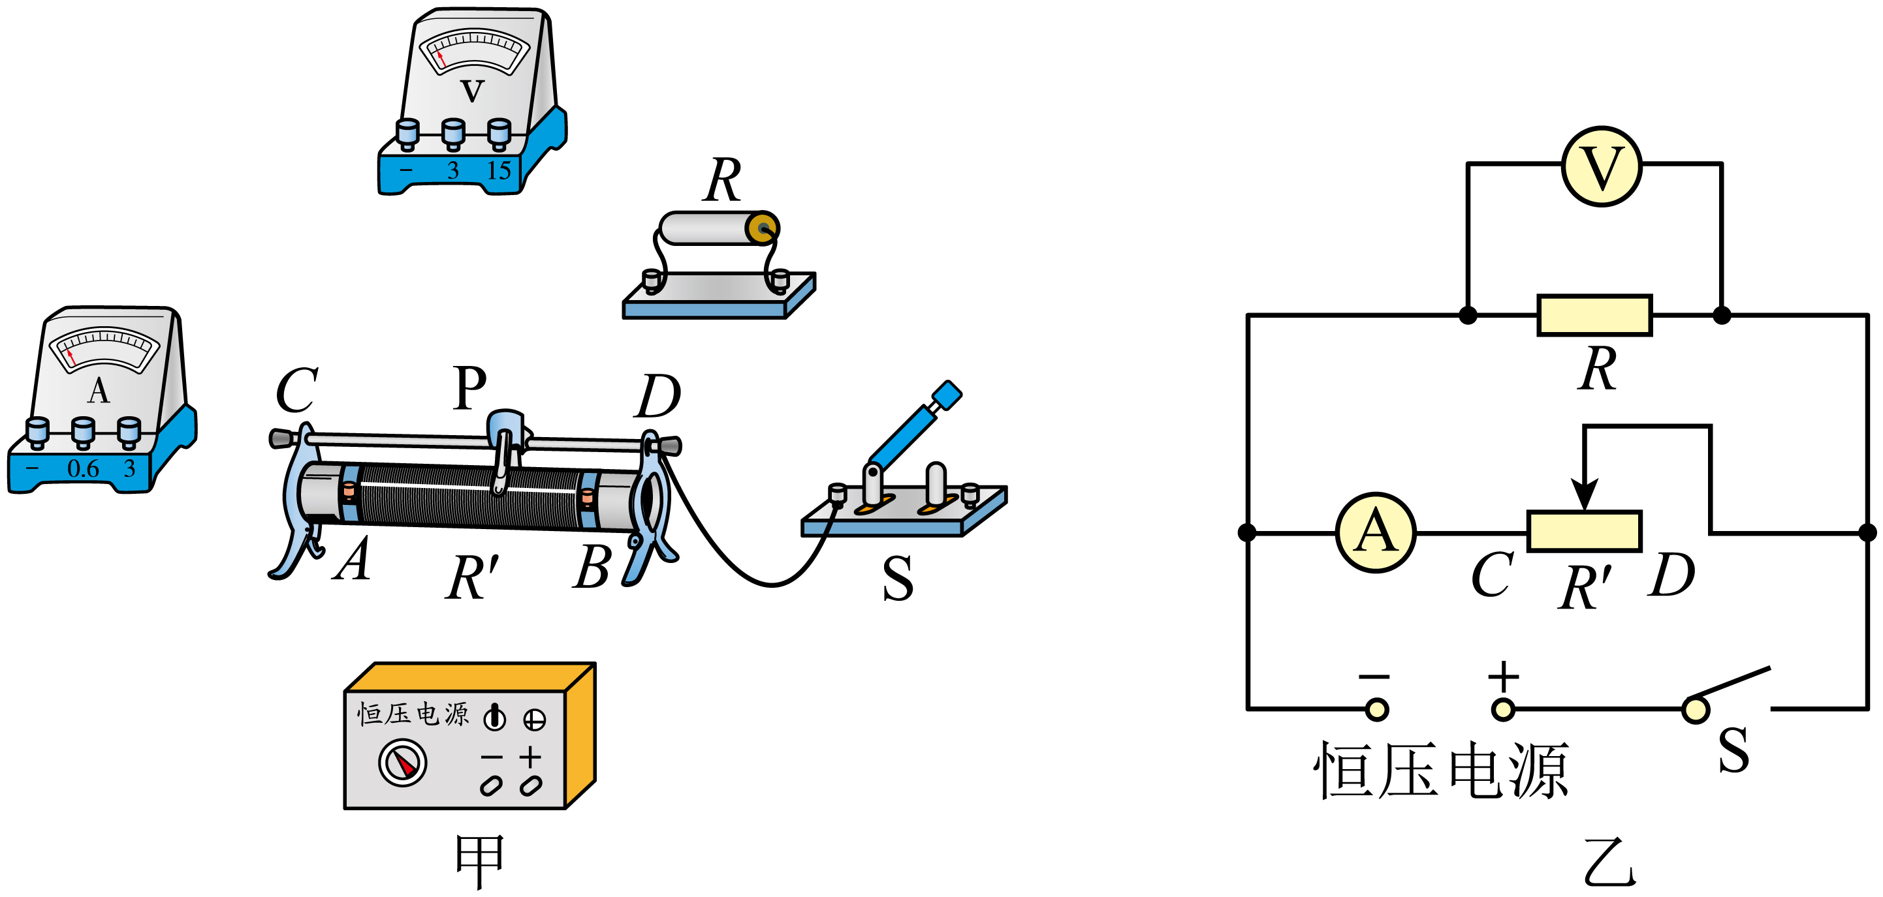
（2）闭合开关前，滑动变阻器的滑片P应移到 端（选填“C”或“D”）。
【答案】（1）见解析；（2）D
【详解】（1）据乙图可知，电路为定值电阻和变阻器并联，电流表测变阻器支路电流，电压表测定值电阻两端电压，电源电压恒为3V，要求滑片从C向D移动时，电流表示数变小，可知变阻器连入电路的电阻变大，故变阻器左下接线柱连入电路中与电阻并联，电压表选用小量程与电阻并联，电流表可选择小量程串联在电路中，如下所示：
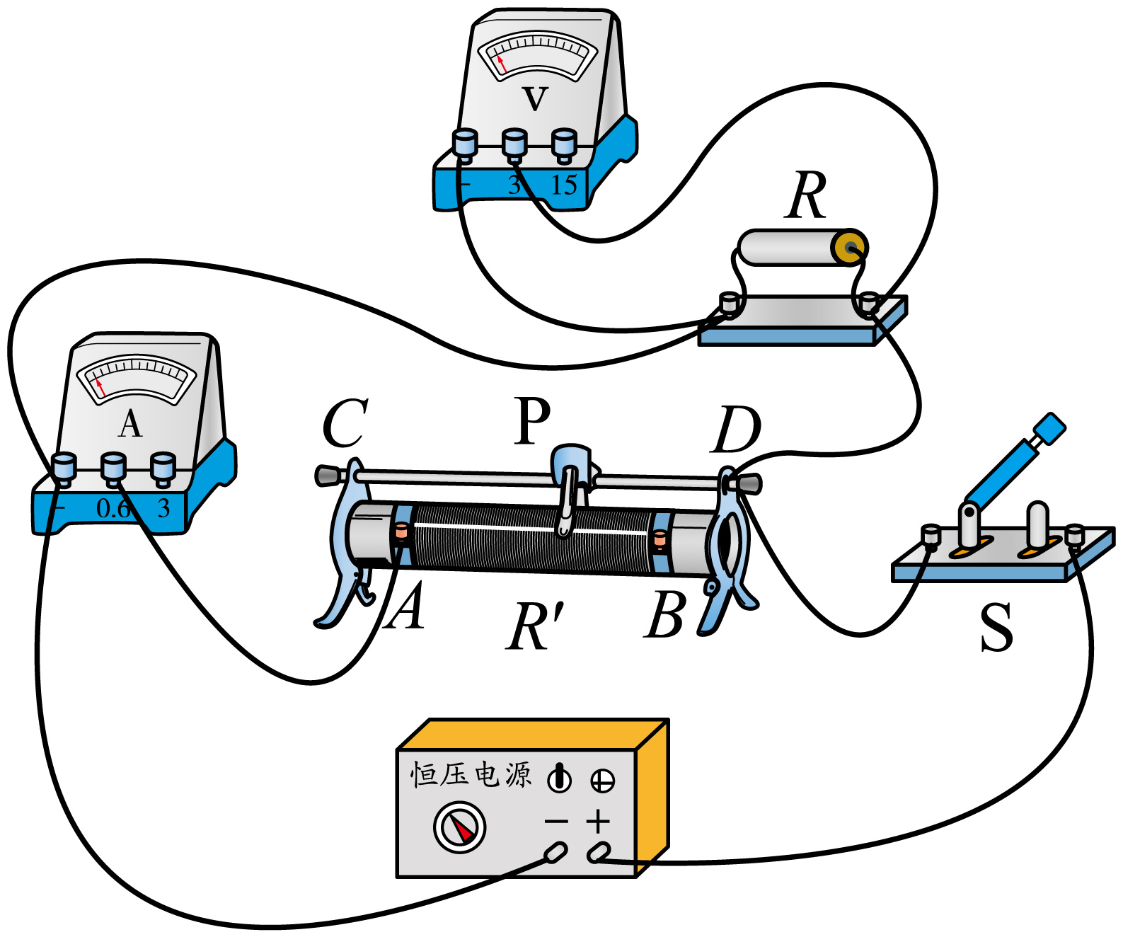
（2）闭合开关前，为了保护电路，变阻器应移至阻值最大处，即D端。
4．小王家有一个亮度可调的台灯。该台灯外壳是塑料的，它是一种 （选填“导体”或“绝缘体”）。该台灯的电路图如图甲所示，如果用导线将A、B两点连接起来，电路将会 。控制亮度主要通过电位器来实现，电位器结构如图乙所示，当电位器的N、P两个接头接入电路后，要想灯泡变亮，我们应该 （选填“顺时针”或“逆时针”）移动滑片。如果其内部的电阻片制作的更厚一些，它的整体电阻将会 （选填“变大”“变小”或“不变”）
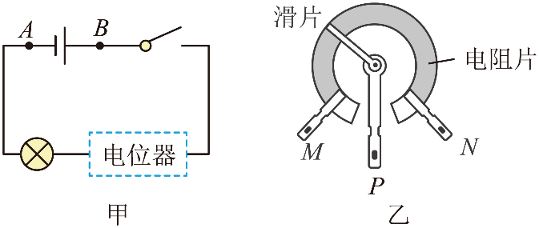

【答案】 绝缘体 短路 顺时针 变小
【详解】该台灯外壳是塑料的，塑料是一种绝缘体。
如果用导线将A、B两点连接起来，即将电源正负极直接用一根导线连接，电路将会发生短路。
当电位器的N、P两个接头接入电路后，要想灯泡变亮，即电流变大，即将电位器接入阻值调小，故顺时针调节滑片减小电阻丝接入长度从而减小阻值。
如果其内部的电阻片制作的更厚一些，电阻横截面积会增大，阻值会变小。
5. 某同学准备利用所学物理知识制作一个简易调光台灯。
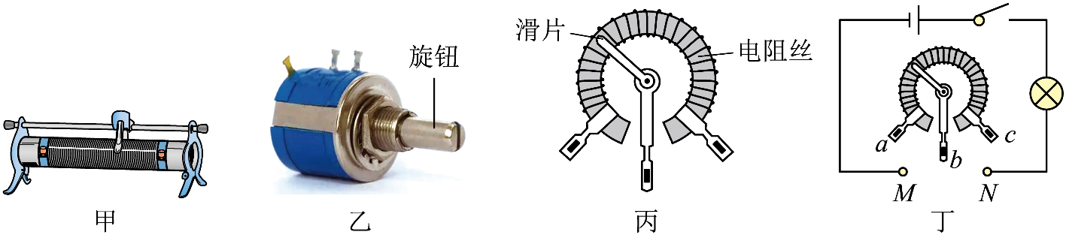
（1）能改变接入电路中电阻大小的元件叫做 ，其中有一种是学生实验室中常用的滑动变阻器，如图甲所示；还有一种是如图乙所示的电位器，其内部结构如图丙所示，它们都是通过改变接入电路中电阻丝的 来改变接入电路中电阻大小的；
（2）学习完“练习使用滑动变阻器”后，该同学从网上买了一个合适规格的电位器，准备制作一个简易的调光台灯。如图丁所示，若要使旋钮顺时针转动时台灯变亮，则应将电位器的 两个接线柱分别与电路中的M、N两点相连，闭合开关后，旋转旋钮，台灯 （填“能”或“不能”）完全熄灭。
【答案】（1）变阻器，长度；（2） b、c，不能
【详解】（1）导体电阻与长度有关，长度越长，电阻越大。能改变接入电路中电阻大小的元件叫做变阻器，其中有一种是学生实验室中常用的滑动变阻器，如图甲所示；还有一种是如图乙所示的电位器，其内部结构如图丙所示，它们都是通过改变接入电路中电阻丝的长度来改变接入电路中电阻大小的。
（2）将电位器的b、c两个接线柱分别与电路中的M、N两点相连，闭合开关后，顺时针旋转旋钮，电位器连入电路的电阻丝变短，电阻变小，则电流变大，台灯变亮。
电位器只能调节灯泡的亮暗，灯泡中始终有电流通过，所以台灯不能完全熄灭。
6．在“设计制作调光灯”的实践活动中，同学们用相同的铅笔芯、曲别针、导线夹、电源（电压不变）等器材设计了如图所示的四种方案（导线夹、曲别针和铅笔芯均接触良好），当曲别针从铅笔芯的一端滑动到另一端时，小灯泡的亮度变化最大的是（ ）
A．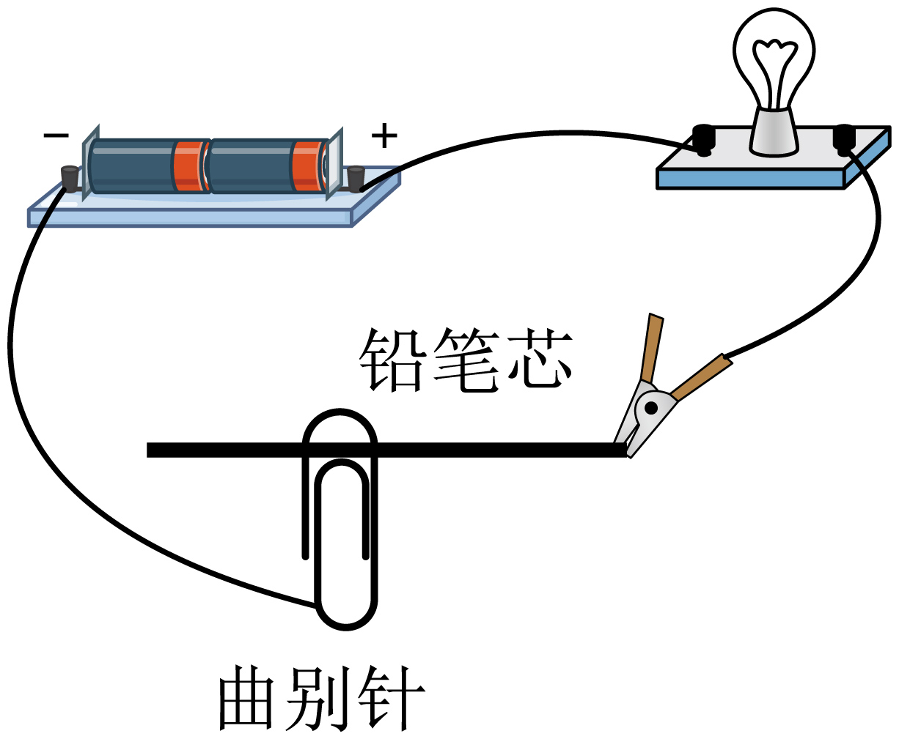 B．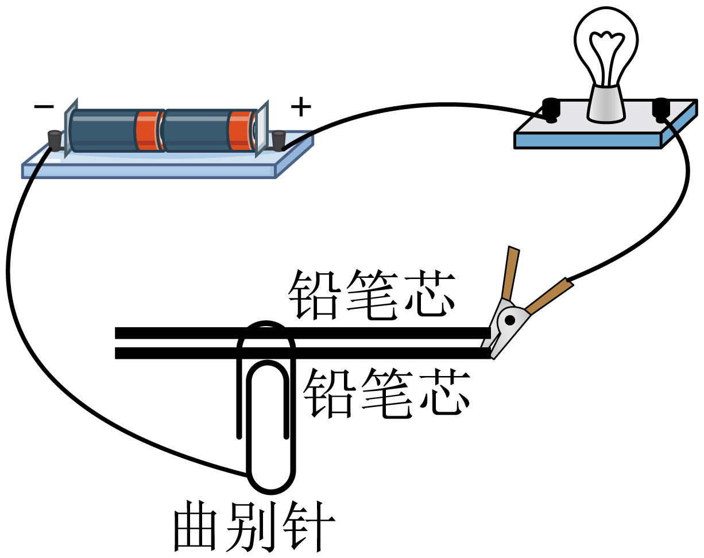
C．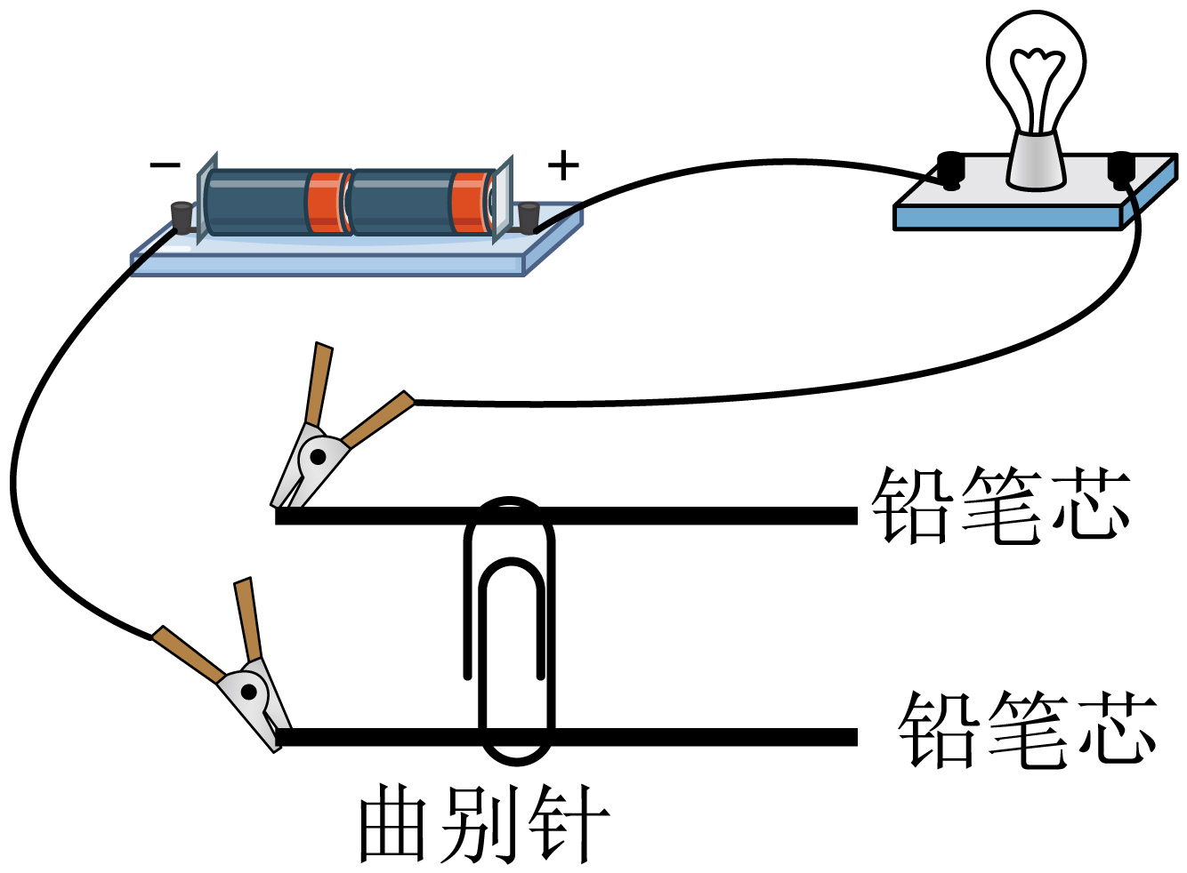 D．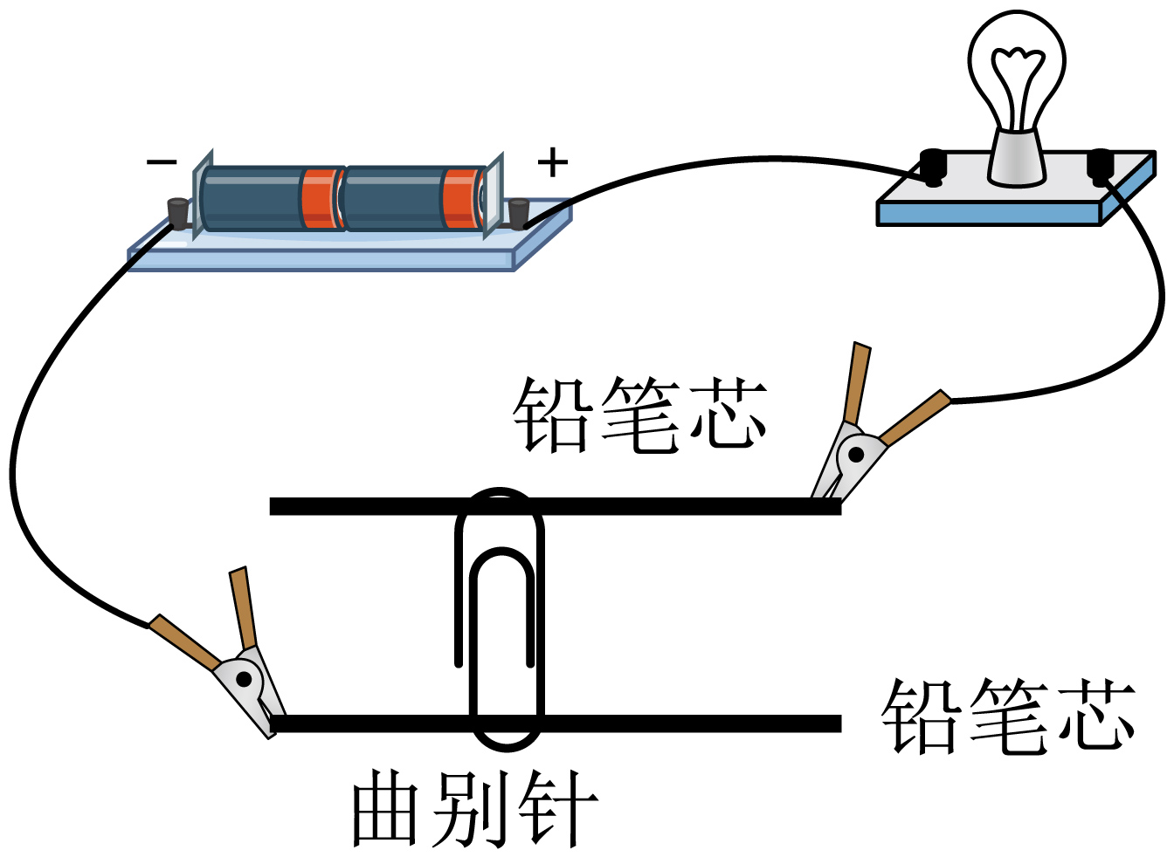
【答案】C
【详解】设每根铅笔芯的电阻为R。A图中，曲别针在铅笔芯左端时，连入电路的阻值为R，曲别针在铅笔芯右端时，连入电路的阻值为0，变阻范围是0∼R；B图中，两根铅笔芯并联，曲别针在铅笔芯左端时，连入电路的阻值为0.5R，曲别针在铅笔芯右端时，连入电路的阻值为0，变阻范围是0∼R/2；C图中，曲别针在铅笔芯左端时，连入电路的阻值为0，曲别针在铅笔芯右端时，连入电路的阻值为2R，变阻范围是0∼2R；D图中，当曲别针从铅笔芯的一端滑动到另一端时，连入电路的阻值始终为R。所以当曲别针从铅笔芯的一端滑动到另一端时，C图中变阻范围最大，则小灯泡的亮度变化最大。故C符合题意，ABD不符合题意。故选C。
7. 如图1所示，小明用铅笔芯做滑动变阻器，设计并制作一个模拟的调光灯。器材有：电池（电压为3V）、小灯泡（2.5V 0.3A）、铅笔芯、金属回形针、开关、导线、电流表。
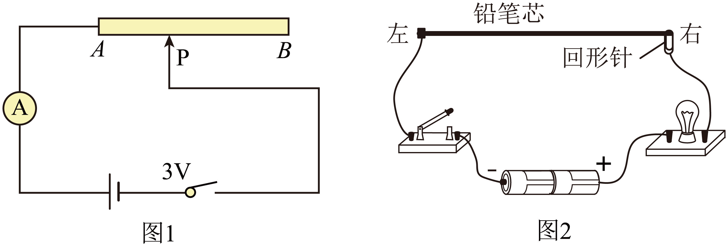
环节一 探究改变铅笔芯电阻的方法
AB为铅笔芯，P为鳄鱼夹。移动鳄鱼夹P，用刻度尺测量铅笔芯AP段的长度L，闭合开关记录电流表的示数。
实验序号 | 1 | 2 | 3 | 4 | 5
L/cm | 10.0 | 8.0 | 6.0 | 4.0 | 2.0
I/A | 0.15 | 0.19 | 0.25 | 0.38 | 0.75
（1）实验中铅笔芯的电阻大小可以通过 来反映；
（2）分析表格可以得到结论： ；
环节二 模拟调光灯
将铅笔芯、小灯泡等器材按照如图2所示的方式连接。
（3）闭合开关，导线与铅笔芯左端固定，回形针向左移，小灯泡亮度变 ；
（4）为了安全使用调光灯，可将电流表 联接入电路，调节回形针的位置，当电流表的示数为 A时，在铅笔芯上标记此时回形针的位置O（图中未标出）；
（5）甲、乙两根铅笔芯的长度都是10cm，甲的电阻为20Ω，乙的电阻为10Ω。调节效果可以从两个方面评价：一是小灯泡亮度的变化范围，回形针移动一定距离时，电阻变化越小调节精度越高。则铅笔芯甲和乙相比_________。
A．调节范围大，调节精度高 B．调节范围大，调节精度低
C．调节范围小，调节精度高 D．调节范围小，调节精度低
【答案】（1）电流表示数；（2）见解析；（31）亮；（4）串，0.3；（5）B
【详解】（1）实验中通过电流表示数反映电阻大小，是转换法，电流表示数越大，表示电阻越小。
（2）根据表格数据，连入电路的电阻越长，电流表示数越小，表示电阻越大，说明在材料和横截面积一定时，长度越长，电阻越大。
（3）导线与铅笔芯左端固定，回形针向左移，铅笔芯接入电路的电阻变小，电路中的电流变大，小灯泡亮度变亮。
（4）由电流表的使用可知，电流表应该与所测电路串联，为了安全使用调光灯，电路电流不能超过它的额定电流0.3A，因此当电流表示数为0.3A时，在铅笔芯上标记回形针的位置，铅笔芯连入电路中的电阻不能小于这一值。
（5）甲、乙两根铅笔芯的长度都是10cm，甲的电阻为20Ω，乙的电阻为10Ω，甲的电阻比乙的电阻大，因此甲电阻串联在电路中电阻阻值变化范围大，对应小灯泡亮度的变化范围大；回形针移动一定距离时，电阻变化越小调节精度越高，假设甲乙移动长度为l，甲电阻变化为
乙电阻变化为
乙电阻变化小，乙电阻的精确度高，则铅笔芯甲和乙相比，调节范围大，调节精度低，故选B。

